JasperReports

Ejercicio 1.

Haremos un informe muy sencillo que da pie a contar lo más básico de JasperReports: Bandas, formato del informe, alineamientos, tipos de letra…también se introducen temas más avanzados como por ejemplo las variables.

Abrimos el Jaspersoft Studio y antes de crear el primer informe hay que explicar los orígenes de datos.

Creamos un proyecto JasperReports

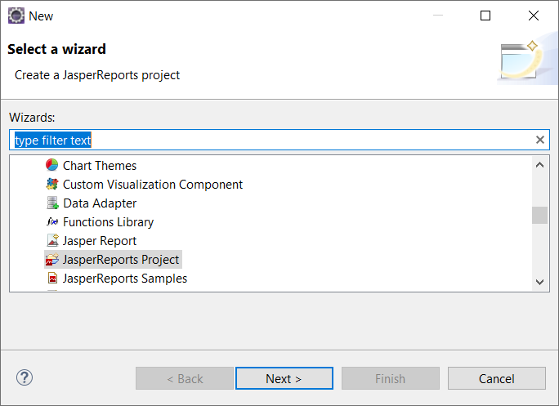

Más adelante haremos uno que tome una colección de javabeans como fuente de información. Lo normal es que sea contra una bb.dd.

Creamos datasource contra una base de datos.

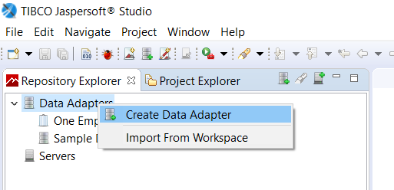

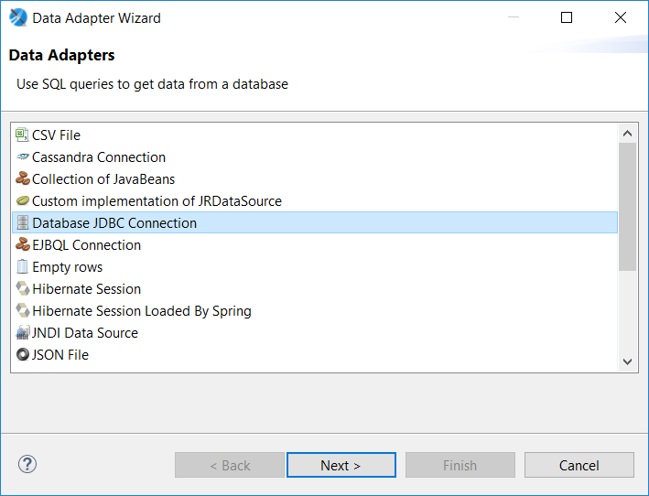

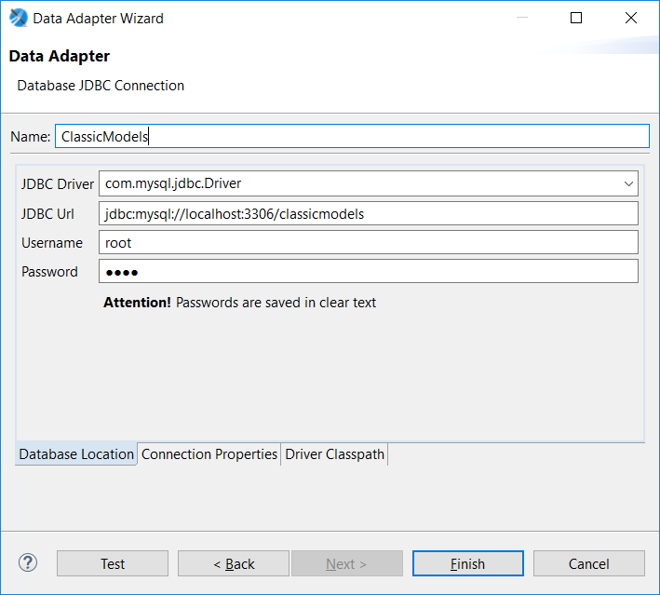

Indicamos la ruta al driver JDBC

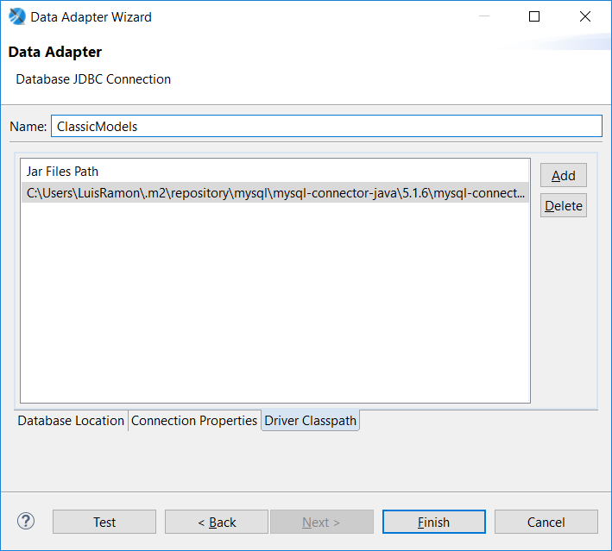

Una vez creado el datasource creamos el primer informe.

Archivo -> New -> JasperReport.

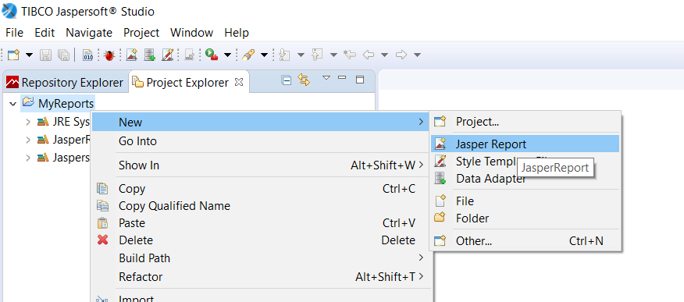

Escogemos una plantilla (por ejemplo ‘Simple blue’) y pulsamos ‘Launch Report Wizard’. Cuidado que alguno le dará a ‘Open this template’ y eso es para modificar la plantilla.

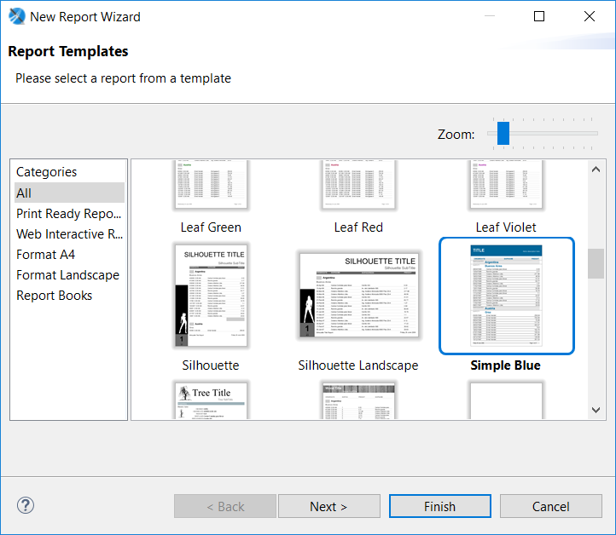

En la siguiente pantalla darle un nombre al informe y una ubicación. **Next**

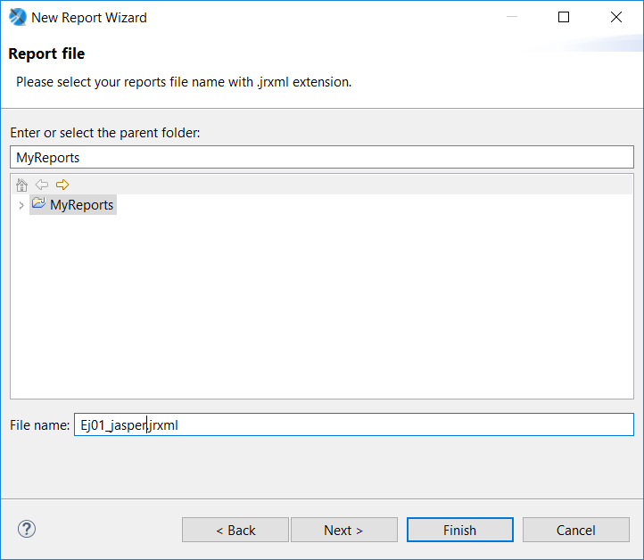

Selección de la consulta:

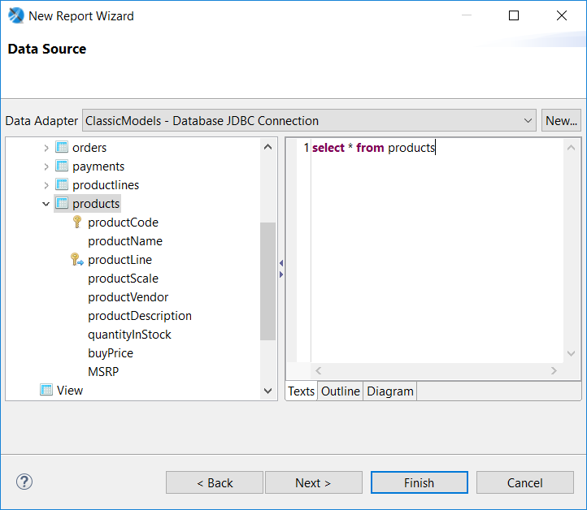

La consulta es sencilla para centrarnos en la estructura del informe. Next

Añadimos una selección de las columnas que devuelve el select al informe. Se pueden añadir más después, así como también columnas que no están en la tabla.

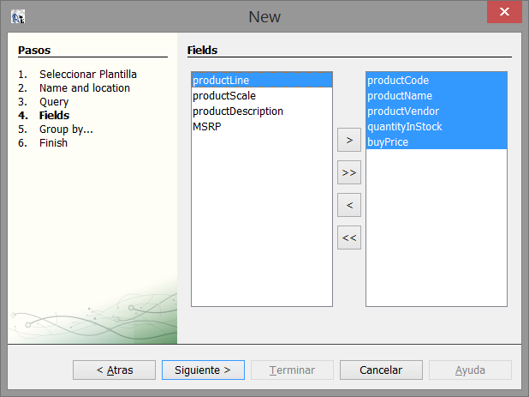

En los pasos 5 y 6 pulsar ‘Next’ y ‘Finish’.

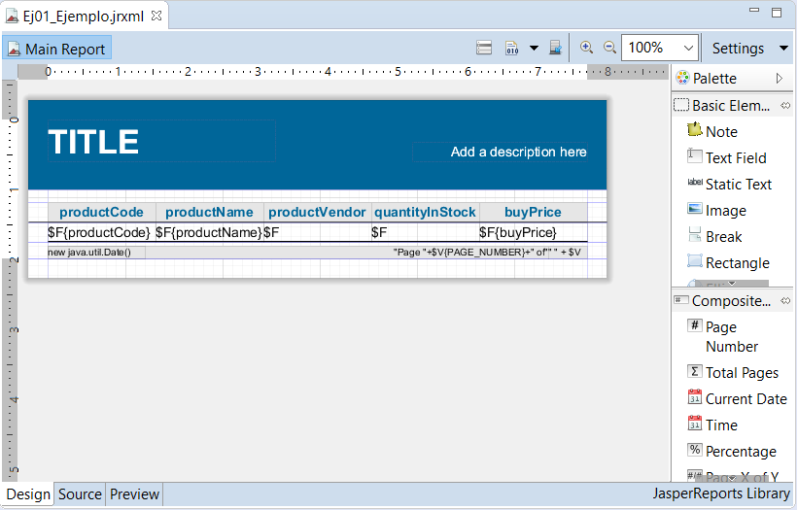

En las pestañas bajo el informe seleccionar ‘Preview’ para ver el resultado dentro del editor. Si se quiere ver en otro formato se puede usar el siguiente desplegable:

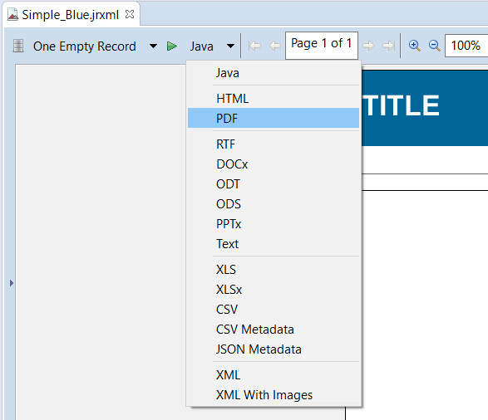

El informe no tiene complejidad alguna, pero da pie a contar un montón de cosas:

**El informe es en realidad un xml**

Mostrar el xml en la pestaña ‘XML’ al lado de ‘Designer’

**Estructura de bandas en un informe.**

Podemos apreciarla mejor en la pestaña ‘Outline’

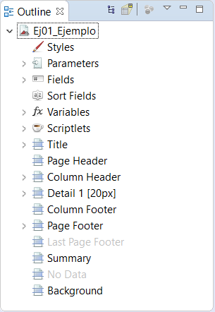

Title: Aparece una vez en todo el informe, en la primera página. Observar que contiene un frame con dos label.

Page header: Una vez por cada página. En esta plantilla (simple blue) está vacío pero tiene 13 pixels de alto (se puede comprobar en la pestaña ‘Properties’

Column header: Una vez por página, contiene los nombres de las columnas que componen el informe.

Detail: En el centro del informe. Aparece una vez por cada fila que devuelve la consulta que se ha ejecutado.

Column footer: Una vez por página, después de los detalles. Observar que en la plantilla ‘Simple blue’ no aparece en el resultado y que esto se logra asignándole una altura de cero pixels.

Page footer: Una vez por página, abajo. En el ejemplo tiene el número de página y la fecha.

Last page footer: Pie de la última página. En la plantilla ‘Simple blue’ no está añadido y aparece en gris.

Summary: En la última página, en esta plantilla tiene altura cero.

No Data: Banda especial en la que se configura lo que aparece en el informe si no se han encontrado datos. Esta plantilla lo tiene deshabilitado.

Background: Otra banda especial que se usa como fondo de la página. Puede contener, por ejemplo, una imagen a modo de marca de agua.

**Formato de la página**

Si la pestaña ‘Properties’ no está presente se accede a ella con Window->Show view->Properties.

En las propiedades del informe (con la vista de diseño seleccionada)

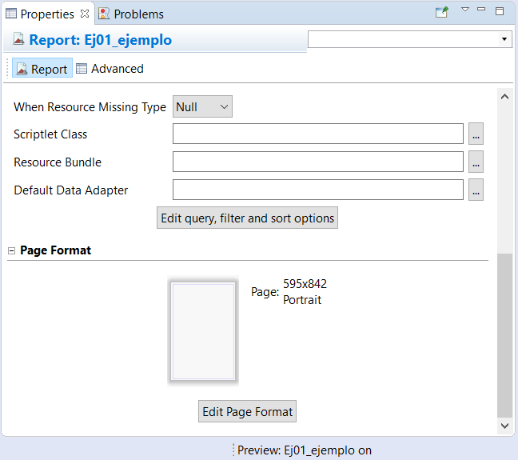

Pulsamos ‘Edit Page Format’ y vemos las distintas opciones

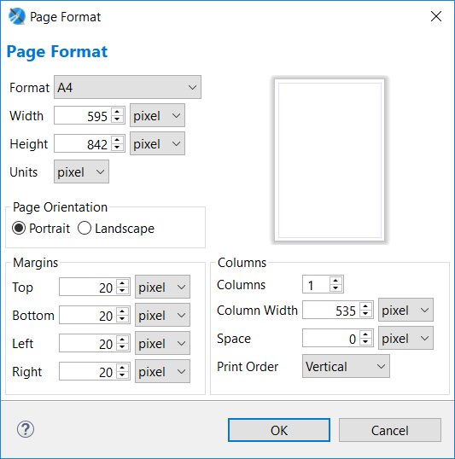

**Propiedades del informe**

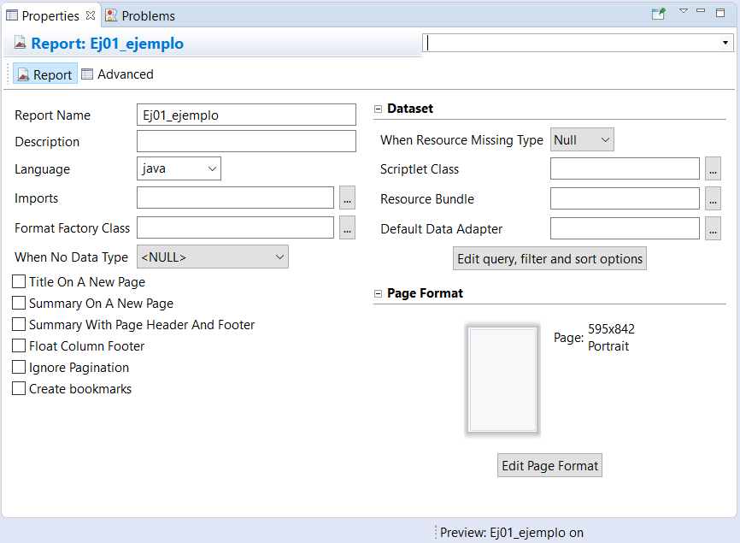

Aunque algunas de estas opciones están repetidas en otros lugares destacamos:

Title on a new page.

Summary on a new page.

Floating column footer. (Lo usaremos en este ejemplo)

Ignore pagination.

Una vez explicado esto, seguimos con el ejercicio:

* Seleccionamos la banda ‘Column footer’ y le damos un alto de, por ejemplo 50 pixels.
* De la paleta sacamos un ‘Static text’ y usando las líneas que aparecen sobre el informe lo centramos. Le cambiamos el texto a ‘Fin del informe’ en las Propiedades. Comentamos el resto de las mismas: alineamiento, rotación, line spacing, fuente, etc.
* Añadir otros dos static text con guiones para que quede ‘-----fin del informe-----‘. El segundo puede copiarse del primero.

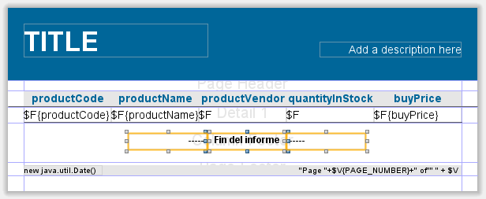

* Seleccionar los tres para cambiarle el tamaño de la letra.

Ejecutar el informe: Lo que hemos añadido queda abajo en la última página.

* Forzar a la banda ‘column footer’ a que quede justo debajo del último detalle:

Seleccionar las propiedades **del informe** (seleccionando el raíz en ‘outline’) Marcar ‘float column footer’. Volver a ejecutar el informe.

* Cambiar los textos de las columnas en la banda ‘column header’
* Valores nulos en los resultados: introducir un null en la bb.dd. Por ejemplo en ‘productName’

update products set productName=null where productCode='S10_1678';

Ejecutar el informe, como solo hemos cambiado datos hay que forzar a que se recargue. Vemos el null. Para evitar que salga seleccionamos el detalle correspondiente ($F{productName}). Observar que se trata de un ‘Text field’

|  |  |
| --- | --- |
| $F{name_field} | Specifies the name_field field ("F" means field). |
| $V{name_variable} | Specifies the name_ variable variable. |
| $P{name_parameter} | Specifies the name_parameter parameter. |
| $P!{name_parameter} | Special syntax used in the report SQL query to indicate that the parameter does not have to be dealt as a value to transfer to a prepared statement, but that it represents a little piece of the query. |
| $R{resource_key} | Special syntax for localization of strings. |

Esta es la primera expresión que vemos. Las expresiones $F{XXX} utilizan los valores obtenidos en la consulta asociada al informe y podemos verlas en Report inspector->Fields.

Vamos a las propiedades del text field seleccionado y en las propiedades marcar ‘blank when null’.

* Añadir una columna, como continuación de la explicación de los campos

Para añadir una columna hay que modificar la query. Propiedades del informe->Edit query

Como creamos el informe con un ‘select * from products’ ya tenemos todos los campos (Report Inspector->Fields) aunque no estén añadidos al informe. Hay que explicar que si añadimos nuevos campos al resultado debemos pulsar ‘Read Fields’ por ejemplo: si la consulta inicial no incluía el * o le añadimos una columna calculada. Modificamos la consulta a

select *, quantityInStock * buyPrice as valorAlmacen from products

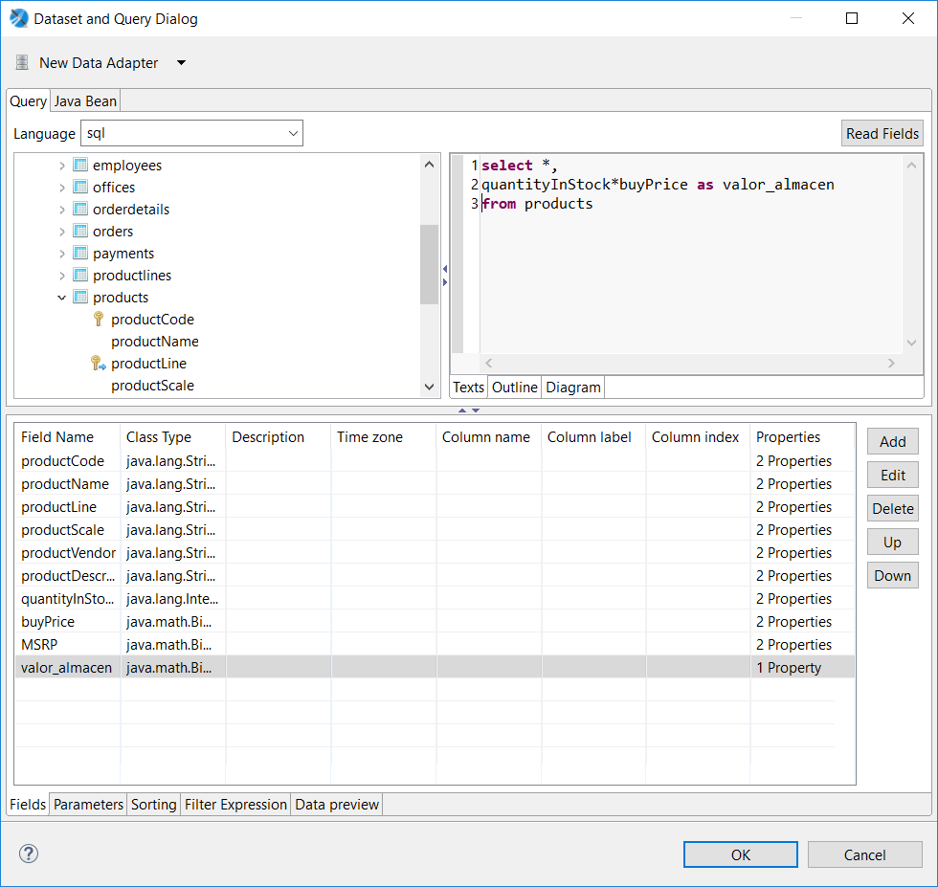

Aparece ‘valorAlmacen’ en la lista. Pulsamos OK. Ahora aparece también en ‘Fields’

No hay una manera automática de añadir columnas al informe. Debemos hacer el hueco a mano y repartir el ancho entre todas las columnas. Eso suele molestar a los alumnos pero es lo que hay. Si alguno encuentra la manera que nos la cuente y le damos un azucarillo.

Una vez hecho el hueco arrastramos de ‘Fields’ a la banda ‘ la nueva columna. Crea dos elementos: un textField en la línea de detalle y un Label en la banda ‘column header’. Alineamos bien los nuevos elementos y les damos el ancho adecuado.

Los nuevos elementos no tienen el formato adecuado. Podemos copiar el formato de cualquier elemento del informe y pegarlo en el que nos interese (botón derecho->copy format)

* Alinear y formatear las columnas numéricas

Seleccionamos las columnas que muestren números y las alineamos (Propiedades del textField, horizontal aligment).

Para darle formato: en las propiedades entramos en ‘pattern’ y podemos seleccionar ‘currency’. Si ninguno de los incluidos se adapta a nuestras necesidades podemos crear uno con ‘custom format’

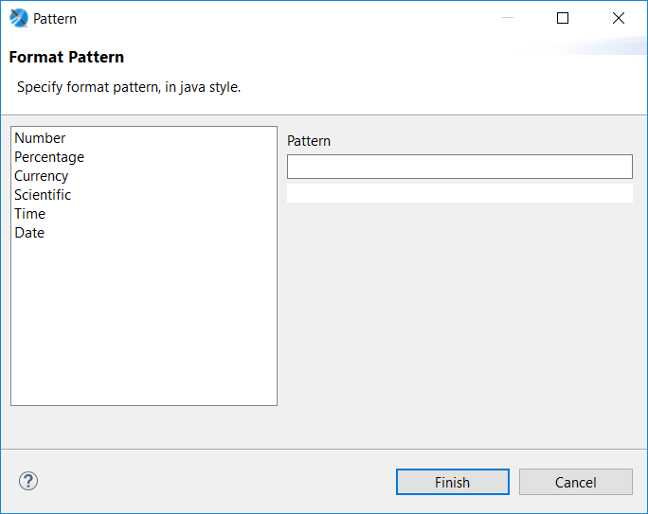

* Sobre la fecha y el número de página al pie

Seleccionar la fecha y cambiarle el patrón (en propiedades)

Número de página: observar que en la paleta hay elementos tales como número de página, número de páginas totales, fecha y pagina X de Y.

Ejercicio 2.

Crearemos un informe con una consulta muy sencilla pero lo configuraremos para que aparezca a dos columnas.

Creamos un nuevo datasource, esta vez contra la bb.dd ‘sakila’

Al crear el informe usamos la query ‘select * from actor’. Siguiente a todo.

* En las propiedades del informe:

En columns marcar ‘2’ (se pueden poner más)

En columns space, 20 (será la separación entre las columnas)

Con esto no basta, no aparecen las dos columnas. Todavía falta algo de maquetación

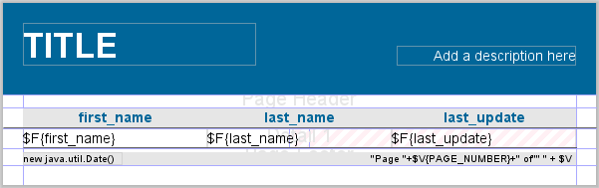

Vemos que la mitad del informe está rayado en rojo. Esa zona será ocupada por la segunda columna tapando cualquier cosa que coloquemos en ella. Si ejecutamos ahora el informe vemos que las dos columnas se superponen:

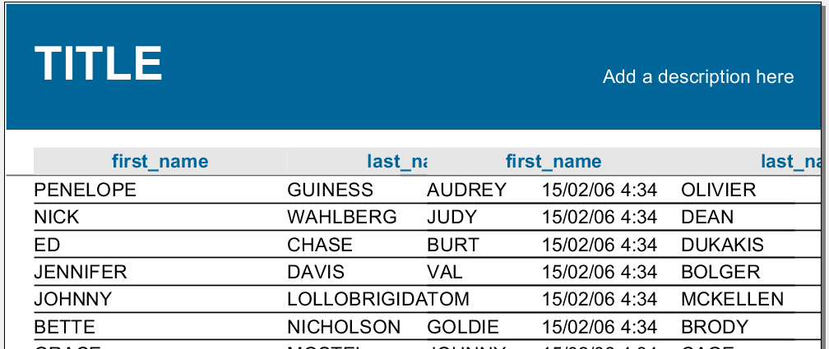

Debemos moverlo todo a un lado de tal forma que no quede ningún elemento en la zona rayada de rojo:

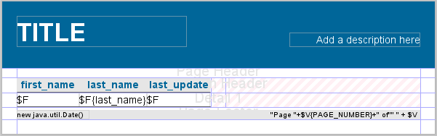

Si lo ejecutamos:

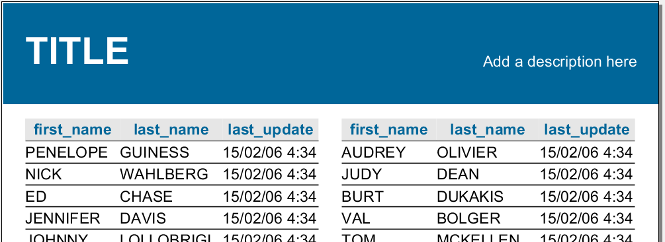

Si vamos a la última página del informe vemos que no se salta a la siguiente columna hasta que se completa la anterior:

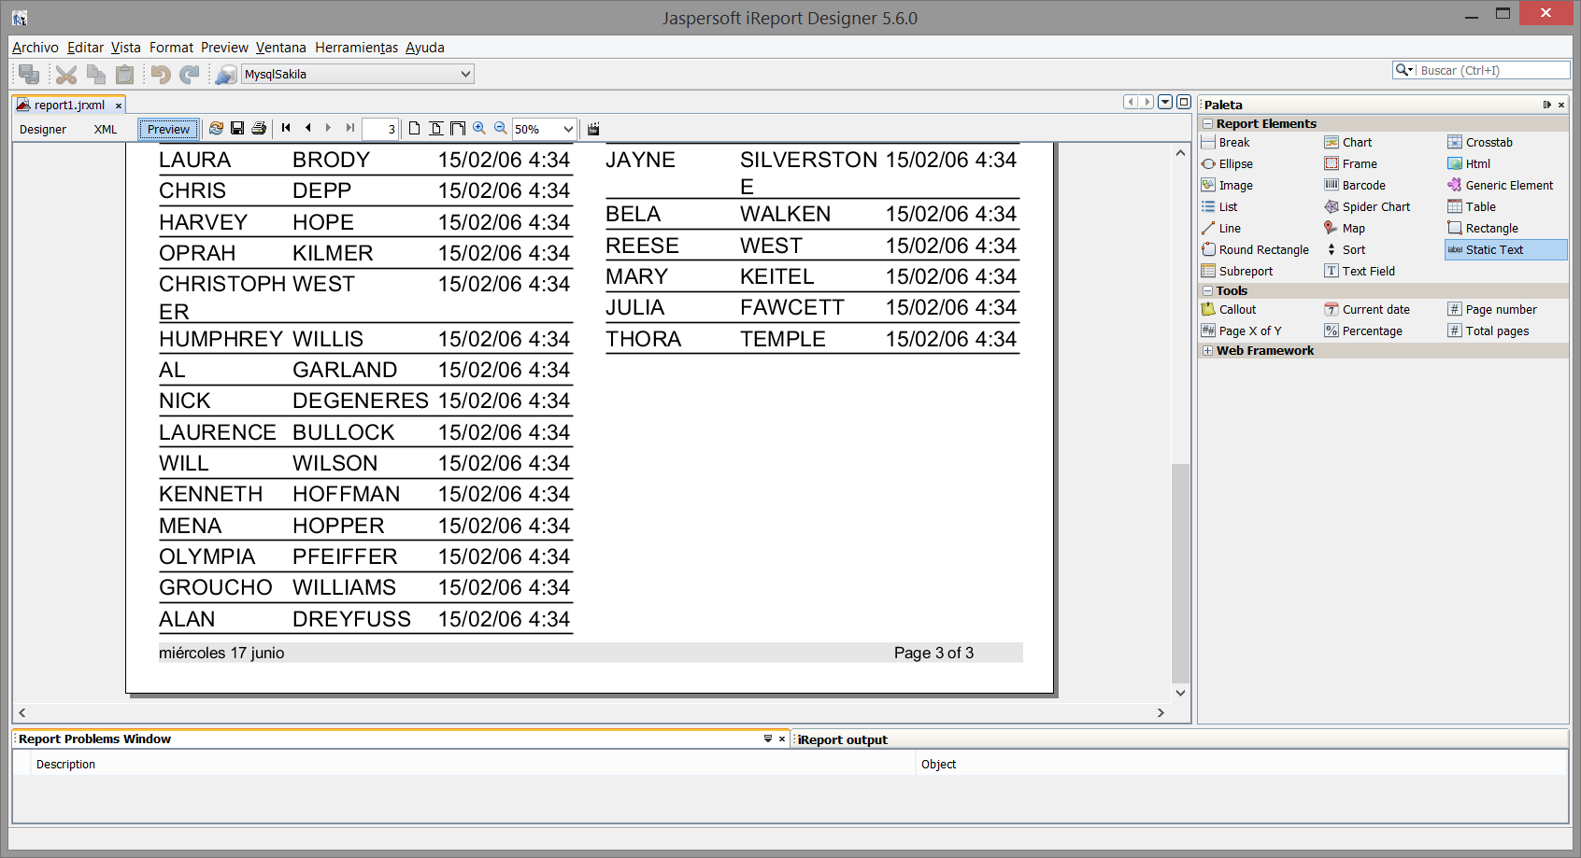

Se puede configurar para que vayan rellenándose las columnas de una página a la vez:

* En las propiedades del informe, cambiar ‘Print Order’ a Horizontal.

Ejercicio 3.

Creamos un informe sencillo con una consulta que no da resultados para ver las opciones de ‘No data’

Usamos la bb.dd

Si lo ejecutamos tal cual no aparece el informe y sale una ventana informando de que no hay datos.

En las propiedades del informe->When no data:

* Por defecto está seleccionado ‘No pages’. El informe no aparece.
* Cambiar a ‘All sections, no data’: El informe aparece vacío.
* Cambiar a ‘Blank page: Una página en blanco.
* Cambiar a ‘No data section’:

Para esto es necesario habilitar la banda ‘No data’, que no está añadida al informe. La añadimos con botón derecho->Add band.

En la banda que aparece en el informe añadimos algunos componentes, por ejemplo un label con un texto explicativo. Cuando se ejecute el informe solo aparecerá esta banda.

Ejercicio 4.

En este ejercicio creamos un informe desde cero para darle un repaso a los campos y a la estructura del informe.

La consulta es lo de menos y puede mandarse como ejercicio. En el asistente escoger la plantilla ‘Blank A4’. Nos deja con un informe así:

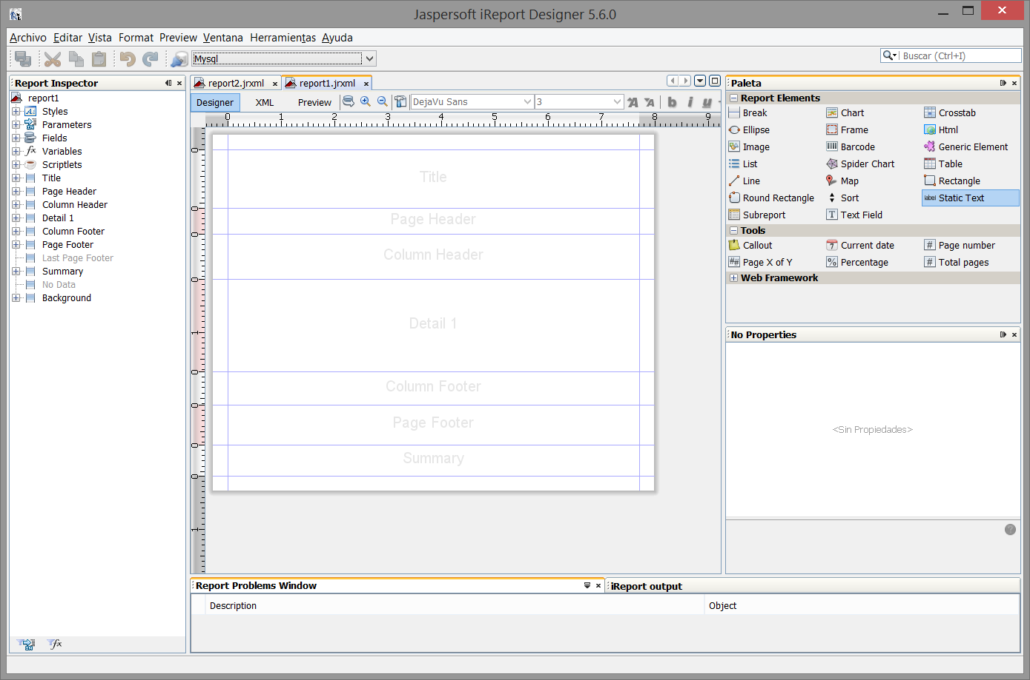

Asignamos una altura de cero pixels a las bandas Page Header, Column footer, page footer y summary.

En la banda del título añadimos un texto cualquiera

Del report inspector vamos arrastrando los campos (Fields) uno a uno a la banda Detail1. Irá colocando también textos en Column Header.

Debemos:

* Darle la altura adecuada a la banda Detail1
* Darle formato a la cabecera (se pueden seleccionar todos los elementos)
* Asignar el ancho de las columnas a ojo. Se pueden seleccionar varios elementos para moverlos o cambiarles el tamaño.

Ejercicio 5.

De nuevo una consulta sencilla, pero en esta ocasión haremos un informe:

* Sin estructura en tabla
* Con imágenes
* Con PARAMETROS

Sobre la base de datos ‘sakila’, con la plantilla ‘Blank A4’ asignamos la consulta

Select * from film

Una vez creado el informe dejamos a cero pixels la altura de las bandas Title, Column Header, Column Footer, Page Footer y Summary.

Colocamos un título en page header ‘Listado de películas’

Arrastramos los campos a la banda del detalle y los organizamos como una ficha. Podemos eliminar los textos que añade al lado de cada campo.

Le damos algún formato al título de la película y cualquier cosa que se nos ocurra

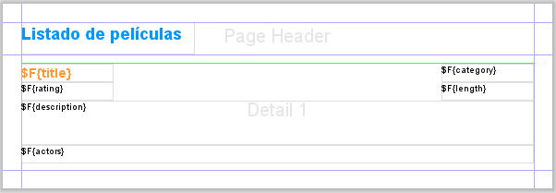

Añadimos una imagen al Page Header.

Primero le damos más altura

Añadimos la imagen con una ruta ‘a fuego’.

Probamos el informe.

Nota: Si usamos Html preview puede que la imagen salga repetida (es un bug). Si eso ocurre, en las propiedades de la imagen->Expression class cambiamos de java.lang.String a java.awt.Image. Al volver a ejecutarlo ya no sucede. Como cosa curiosa se puede volver a colocar java.lang.String y sigue funcionando bien.

**Introducción de un parámetro**

En el editor, en la pestaña ‘Outline’ seleccionamos ‘Parameters’. En él se encuentran los valores que recibe el informe antes de ejecutarse. Hacemos botón derecho y añadimos un parámetro.

Lo llamamos ‘rutaImagen’, de tipo String y dejamos marcado ‘use as a prompt’. Cada vez que se ejecute se pedirá el valor al usuario.

**Inciso**. Hay tres maneras de ejecutar un informe:

* Desde Jaspersoft Studio. El editor mostrará una ventana para introducir cualquier parámetro que sea obligatorio. Naturalmente solo lanzaremos un informe desde el editor en la fase de diseño del mismo. Permite introducir el valor o usar el que se haya asignado por defecto.
* Desde el ReportServer: ReportServer es una aplicación web que se despliega en un servidor jee y que permite a los desarrolladores desplegar informes y a los usuarios ejecutarlos. Genera formularios automáticamente para introducir estos parámetros.
* Desde una aplicación java: El código para ejecutar un informe desde java es sencillo y necesita que los parámetros sean entregados utilizando un java.util.Map.

Usando el parámetro

Los campos se usan con expresiones $F{XXX} siendo XXX el nombre de la columna devuelta por la consulta. Los parámetros se usan con $P{XXX} siendo XXX el nombre del parámetro.

Seleccionamos la imagen y en sus propiedades buscamos ‘Image expression’. Editamos la expresión

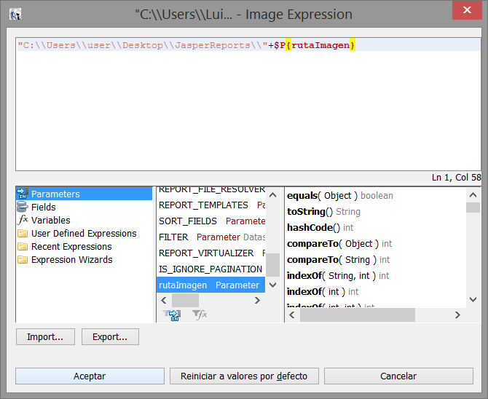

Podemos escribir la expresión directamente, pero abajo tenemos a nuestro alcance todos los parámetros, variables y campos del informe, así como las funciones disponibles.

Observar que se concatena una parte estática al valor del parámetro. Con jasperReports se hacen infinidad de expresiones como esta. Estas expresiones son en Groovy, pero no es necesario saber groovy. Se puede usar también java. Java es lo más.

Ejercicio 6.

Parámetros en una consulta.

Creamos un informe usando esta consulta:

SELECT productos.productName, detalles.quantityOrdered, detalles.priceEach,

detalles.quantityOrdered*detalles.priceEach as totalDetalle

FROM products as productos

LEFT JOIN orderdetails as detalles on

detalles.productCode=productos.productCode

LEFT JOIN orders as pedidos on pedidos.orderNumber=detalles.orderNumber

WHERE pedidos.orderNumber=10100

El id del pedido está grabado a fuego, luego será un parámetro.

Nota: En esta consulta solo obtenemos los detalles de un pedido concreto, no los datos del pedido ni del cliente. Eso se deja para un poco más adelante.

Una vez creado el informe se pueden alinear las cantidades para que el informe no quede tan espantoso.

**Añadir el parámetro**: en outline->parámetros->botón derecho, agregar parámetro.

Lo llamamos idPedido y le asignamos el tipo java.lang.Integer. Marcamos ‘Use as a prompt’.

**Usar el parámetro:** Usaremos el parámetro en la consulta. Abrimos el editor:

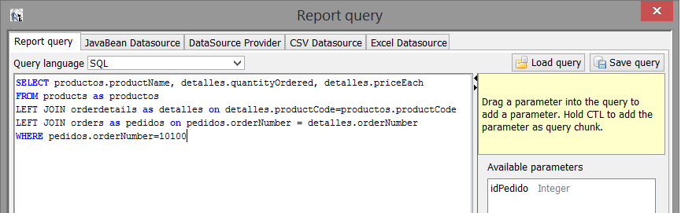

Sustituimos el id ‘10100’ por el parámetro. Los parámetros se usan con $P{XXX}

WHERE pedidos.orderNumber=$P{idPedido}

Hay otra forma de usar parámetros en la consulta: $P!{XXX}. Si se coloca la exclamación el valor del parámetro se evalúa como parte de la consulta en vez de como un valor. Es decir, que se puede construir la propia consulta a base de parámetros (con moderación)

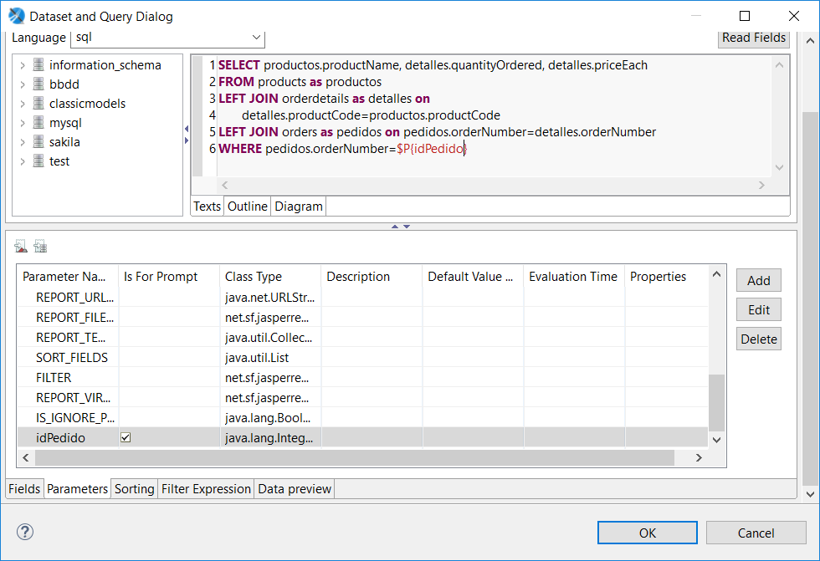

Seleccionamos los tres campos para añadirlos al informe.

Al ejecutar nos pide el valor del parámetro.

Ejercicio 7. Grupos

Creamos un informe nuevo, con la plantilla Simple blue (por ejemplo). La consulta será:

select * from products

left join orderDetails on orderDetails.productCode=products.productCode

left join orders on orderDetails.orderNumber=orders.orderNumber

left join customers on orders.customerNumber=customers.customerNumber

Seleccionamos solo los campos relacionados con el detalle

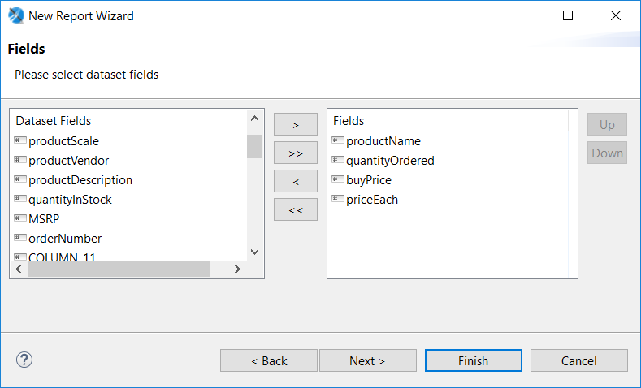

En la pantalla siguiente se indican las agrupaciones de datos que han de hacerse. No seleccionamos ninguna para contarlo sobre el informe.

Una vez creado el informe tenemos una larga lista con todos los detalles de todos los pedidos y de todos los clientes. Reordenamos las columnas para que aparezca el nombre del producto el primero. No hay ninguna utilidad para hacerlo, es a mano.

Como esta información es bastante inútil vamos a agruparla para que aparezcan los detalles de cada pedido y los pedidos ordenados por cliente.

JasperReports NO ORDENA. JasperReports recorre el resultado de la consulta creando líneas de detalle. Conviene crear el grupo antes de añadirle el ‘order by’ al select para que quede clara la necesidad del order by.

Añadiendo un grupo:

Primero necesitamos algún campo que no hemos incluido al crear el informe. Editamos la consulta y pulsamos ‘Reload fields’ sin tocar nada más. No hemos añadido estos campos al crear el informe para que no creara una tabla con 400 columnas.

Una vez añadidos los campos hacemos botón derecho en el informe y escogemos ‘Add report group’.

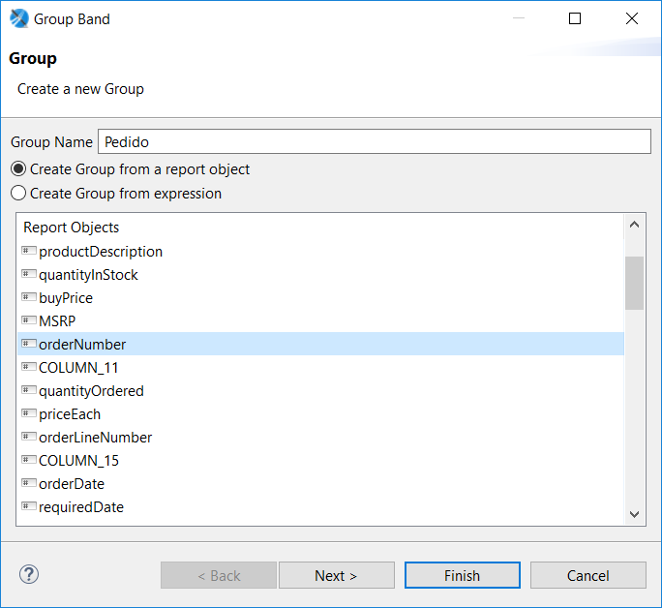

Pulsamos siguiente y dejamos marcado ‘add group header’ y ‘add group footer’.

Movemos la cabecera de la banda ‘Column header’ a ‘Group header’

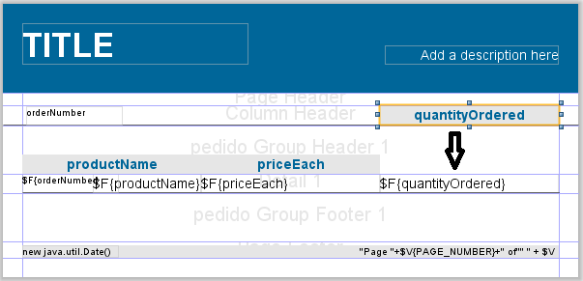

El group header se repetirá cada vez que cambie el valor por el que se está agrupando, en este caso ‘orderNumber’. Pero si lo ejecutamos ahora:

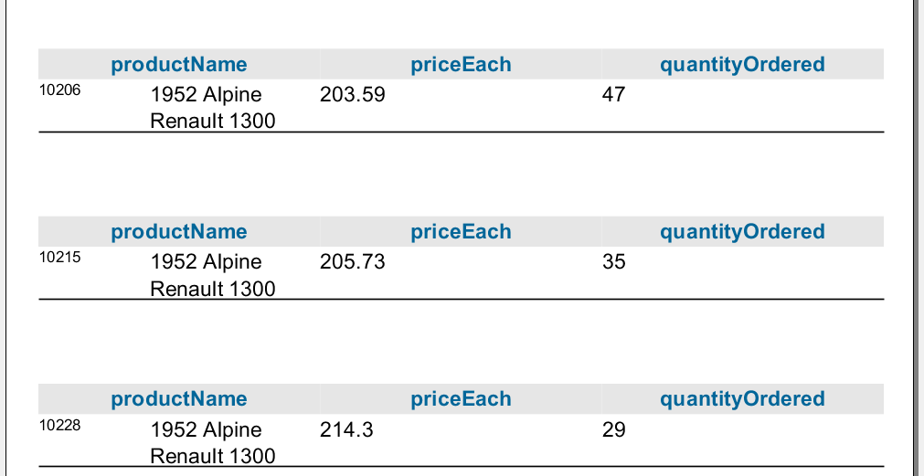

Como la consulta no está ordenada no aparecen los detalles de un mismo pedido juntos y se crea un nuevo grupo para cada uno de los detalles (en la primera columna se está mostrando el código de pedido asociado a cada detalle y vemos que no se repiten dos seguidos).

Cuando vamos a agrupar en un informe debemos crear consultas que ordenen los resultados de manera coherente con los grupos que queremos hacer.

Modificamos la consulta y añadimos

order by customers.customerName, orderDetails.orderNumber

Volvemos a ejecutar el informe:

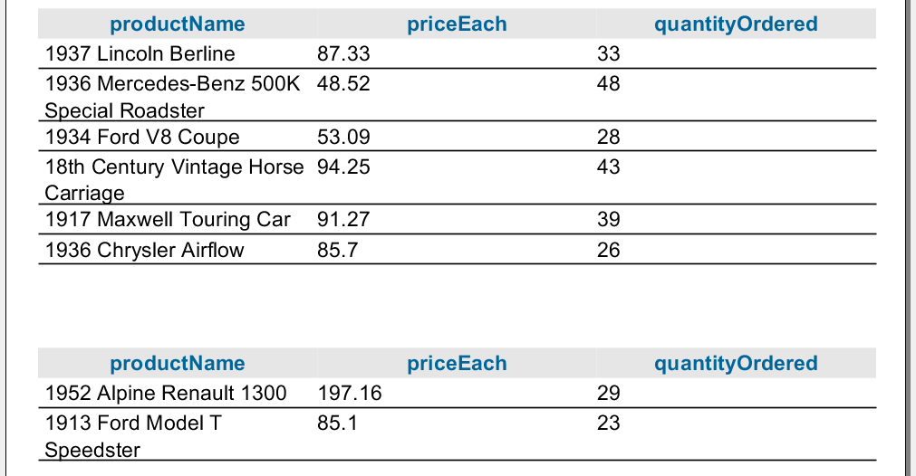

Ahora que tenemos los detalles ordenados podemos seguir con el informe.

Aprovechamos la banda pedidoGroupHeader para colocar no solo la cabecera de la tabla sino también los datos del pedido. Podemos eliminar ya la banda ‘Column header’.

Primero hacemos más alta la banda ‘Pedido group header’ y maquetamos la cabecera del pedido arrastrando los campos adecuados.

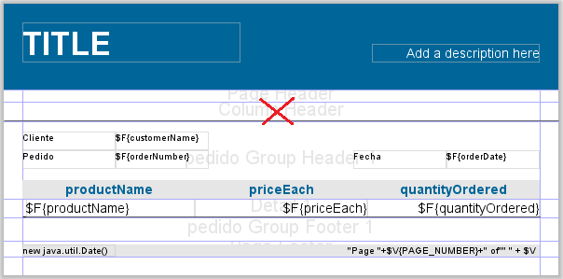

Básicamente lo que tenemos aquí es una consulta que devuelve columnas cuyos valores se repiten de fila en fila. Agrupando podemos colocar los valores repetidos fuera de la tabla.

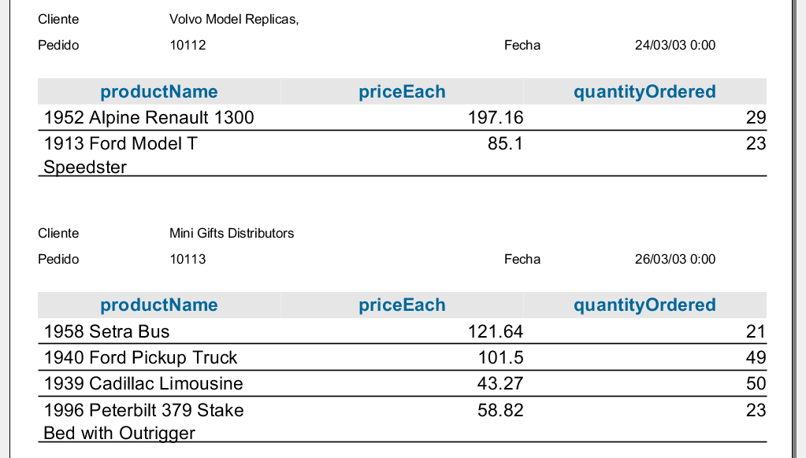

Ejercicio 8.

Este ejercicio se basa en la consulta del ejercicio 7. Creamos un informe y añadimos los campos nombre del cliente, número del pedido y nombre del producto:

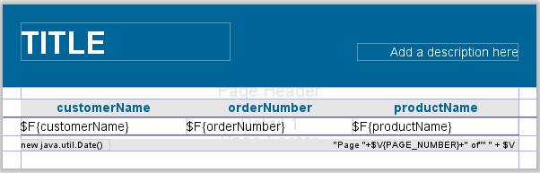

Al ejecutarlo:

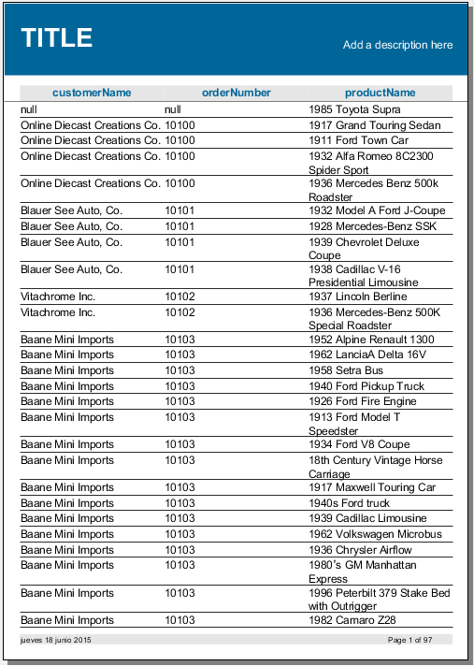

Aparecen varias celdas repetidas. Podemos evitarlo seleccionando el **text field** en la banda de detalle y, en propiedades, desmarcando ‘Print repeated values’. Si lo hacemos para el nombre del cliente el informe queda:

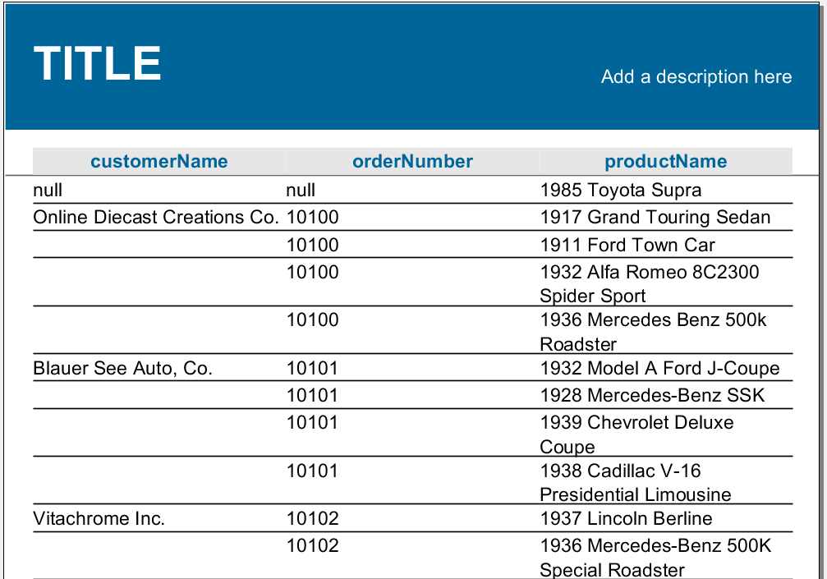

Ejercicio 9.

Variables.

Creamos un informe:

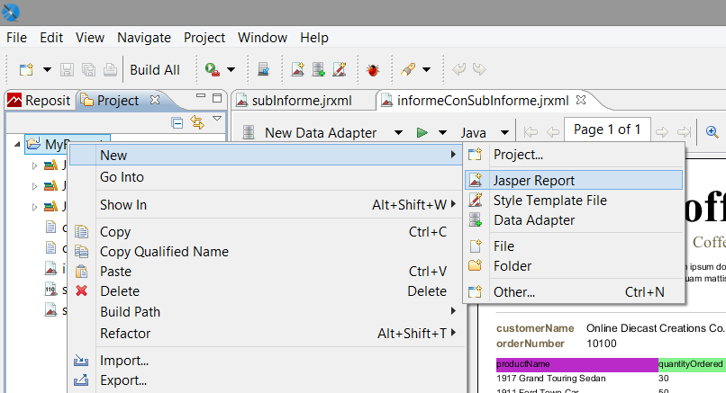

Escogemos la plantilla ‘simple blue’

La query será:

select products.productName, orderDetails.quantityOrdered, orderDetails.priceEach,

orders.orderNumber, orders.orderDate, customers.customerName from products

inner join orderDetails on orderDetails.productCode=products.productCode

inner join orders on orderDetails.orderNumber=orders.orderNumber

inner join customers on orders.customerNumber=customers.customerNumber

order by customers.customerName, orderDetails.orderNumber

Escogemos los siguientes campos

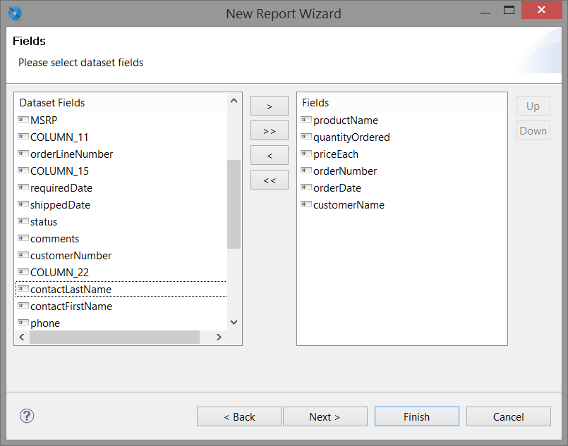

Lamentablemente cuando se genera la tabla del informe las columnas aparecen en el orden en el que se han seleccionado y no hay otra manera de recolocarlas que a mano. El de la imagen es el más adecuado.

Creamos dos grupos, nombre del cliente y número del pedido (conviene explicar que es mejor hacer el grupo con el id del cliente, pero que no queremos añadir más campos al informe por simplificar)

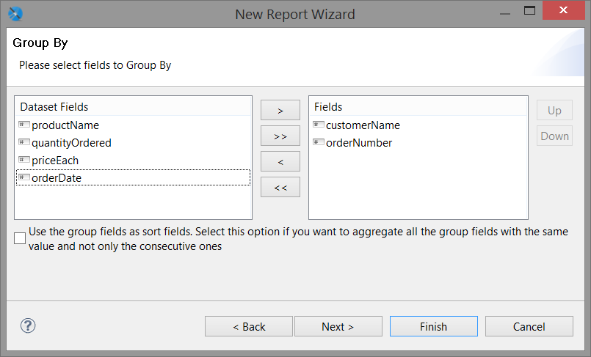

El informe aparece así inicialmente:

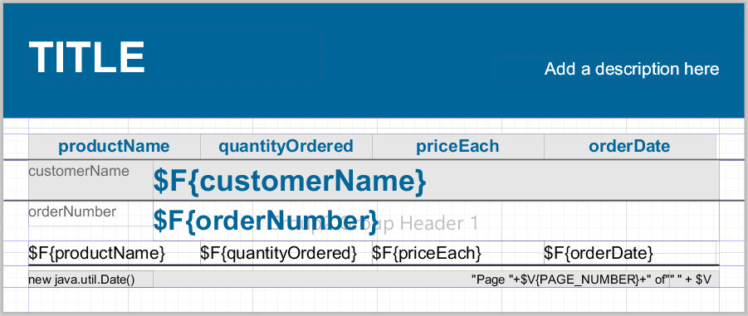

Ampliamos el tamaño del header del grupo 2 (orderNumber) y movemos los elementos del Column Header a él. Hecho esto podemos poner a cero px la altura del column header:

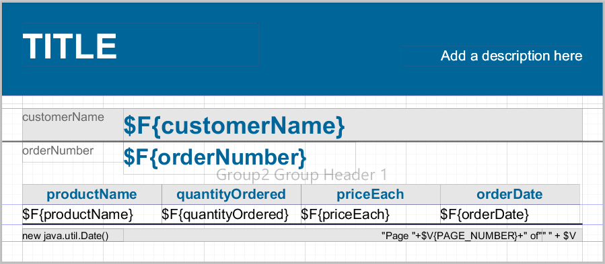

Movemos ‘orderDate’ a la cabecera del grupo 2 y aprovecharemos el espacio dejado para colocar en él el total del detalle (si no tuviéramos esta columna tendríamos que hacerle hueco)

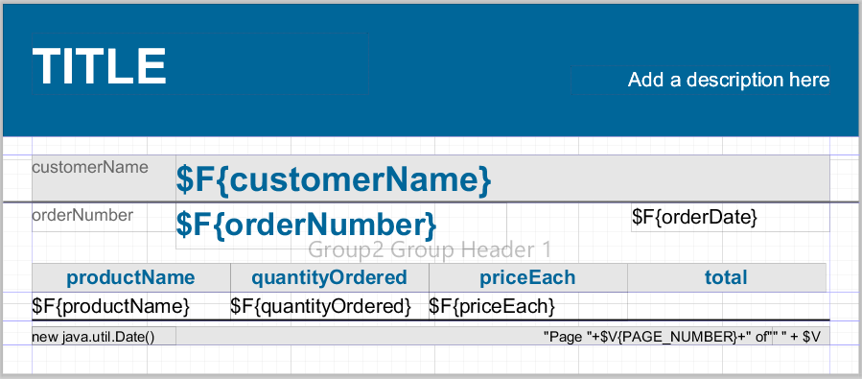

Variable para el total del detalle.

En ‘outline’ hacemos botón derecho en el nodo de variables y creamos una. En las propiedades colocamos:

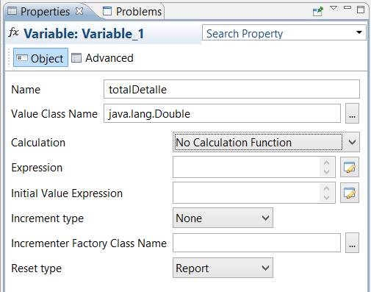

En ‘Calculation’ no seleccionamos nada. Editamos la expresión:

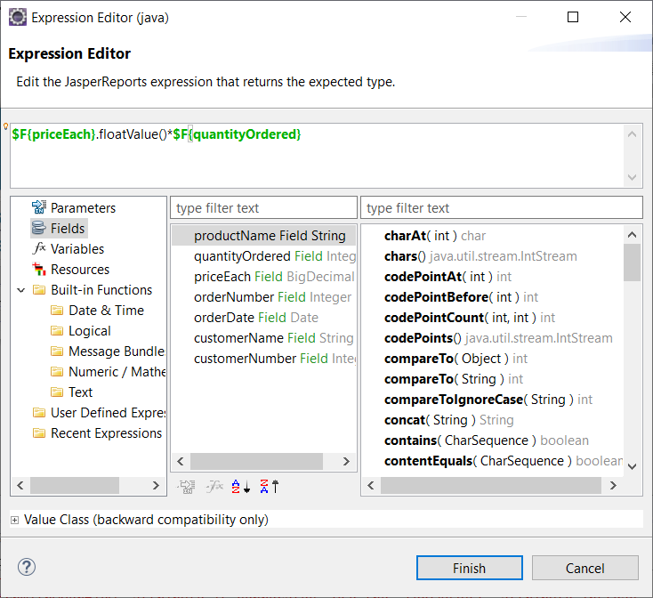

Podemos alinear el texto a la izquierda y formatearlo para que no aparezcan muchos decimales.

NOTA: se podría haber incluido esta columna en la propia query del informe:

select *, quantityOrdered * priceEach as totalDetalle…

De hecho es hasta bastante recomendable, pero aquí no lo hacemos para que el informe tenga una variable más, y una variable calculada a partir de campos de la consulta.

Una vez creada la variable la arrastramos desde outline hasta la banda de detalle. Observamos que las variables se usan con la expresión $V{XXX}

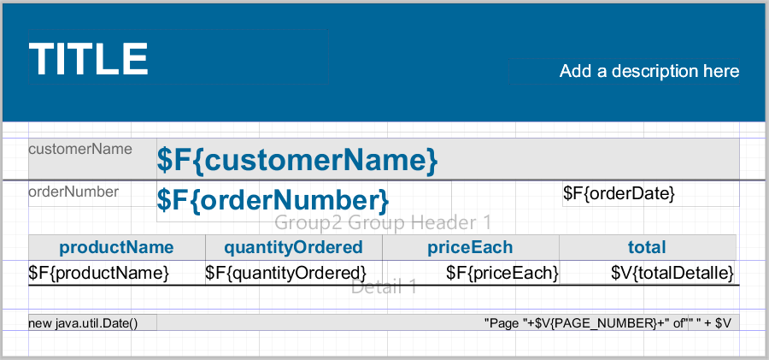

Variable para el total del pedido:

Hacemos botón derecho en el nodo de variables del informe (en outline) y creamos la nueva variable.

En las propiedades de la variable incluimos:

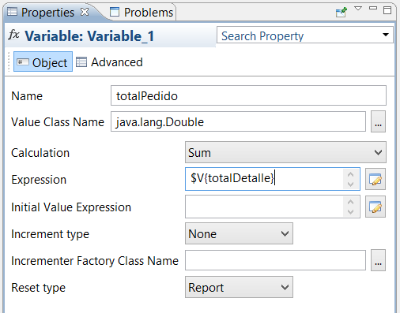

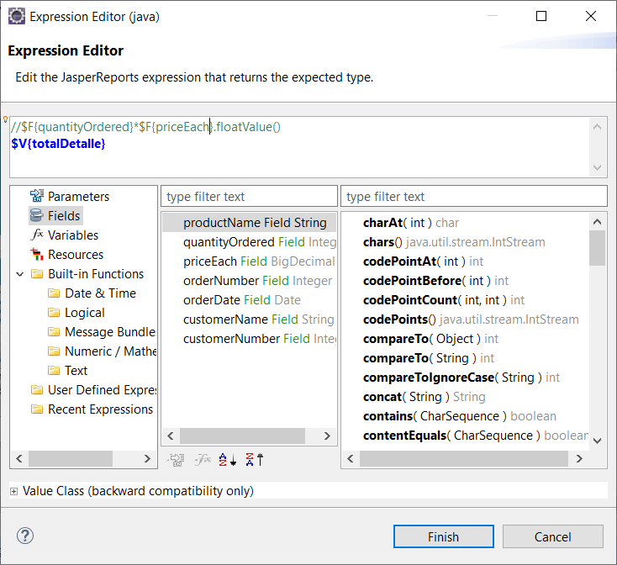

Esta variable realiza una suma de $V{totalDetalle}. Para el cálculo podríamos usar también los campos de la consulta (por ejemplo, si hubiéramos incluido la columna calculada ‘totalDetalle’

Para añadir la variable damos altura a la banda Group 2 Footer y la arrastramos ahí.

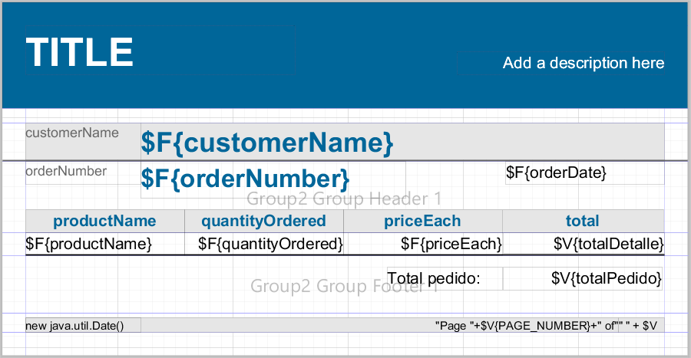

Si ejecutamos el informe vemos que para el primer pedido se suma correctamente pero que la suma no se detiene ahí y al final, en la última página, el total asciende ya al total de todos los detalles de la tabla. Debemos resetear correctamente la variable. En sus propiedades cambiamos **reset a ‘Group 2’**. Eso implica que la variable se coloca a cero cuando se sale de un grupo de pedido (es decir, que el valor del campo ‘orderNumber’ ha cambiado).

Variable para el total del cliente.

Seguimos un proceso similar. Creamos la variable, la llamamos ‘totalCliente’ y le colocamos el cálculo ‘sum’ de la expresión $V{totalPedido}. En ‘reset’ indicamos ‘Group 1’, para que se coloque a cero cuando cambia el cliente. **En INCREMENT TYPE indicamos ‘Grupo 2’** (hay que incrementar el valor de la variable totalCliente cuando cambia el valor del grupo 2).

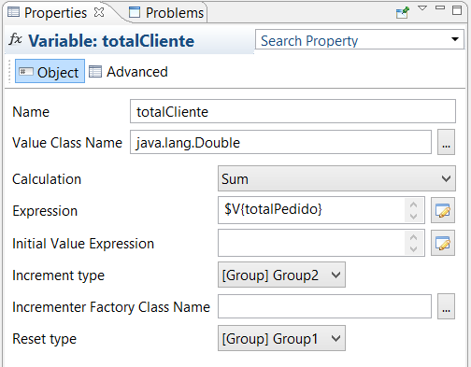

Vamos a colocar la variable del total del cliente no después de todos sus pedidos (que se puede, sería en Group 1 footer) sino al principio, junto con el nombre. La arrastramos y le damos formato, alineamiento y un patrón:

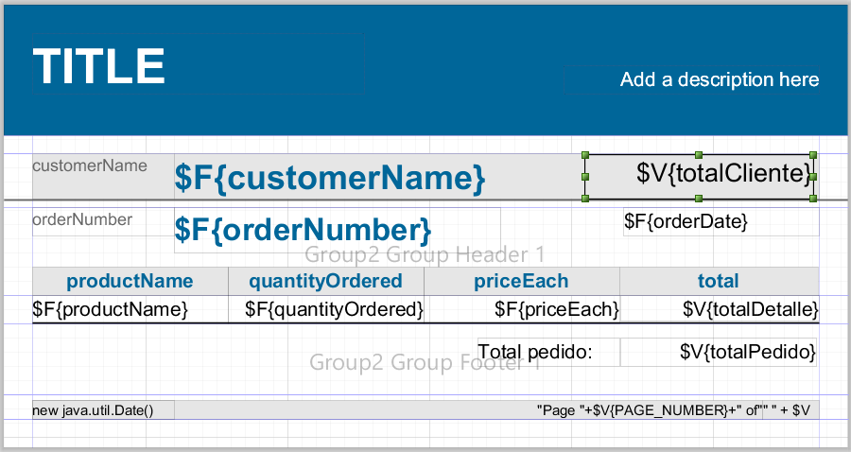

Si ejecutamos el informe vemos que el valor siempre es null. La variable se resetea después de cada cliente y al evaluarse antes que los detalles no tiene todavía un valor. Si modificamos la variable para que no se resetee vemos que va aumentando con el total de cada cliente, pero con ‘un cliente de retraso’.

El problema se soluciona con la propiedad ‘Evaluation Time’ del TEXT FIELD. Si le indicamos Group 1 se rellenará cuando se salga del grupo 1 (Cliente) porque el valor del customerNumber ha cambiado.

Ejercicio 10.

Subreports.

Crear un informe para imprimir un pedido y sus detalles.

select * from customers

inner join orders on orders.customerNumber = customers.customerNumber

where orders.orderNumber=$P{orderNumber}

No añadimos los campos ahora para que no cree ningún elemento en column _header y detail

Dejar a cero px las bandas column_header y page header. Colocaremos la cabecera del pedido en la banda de detalles, simplemente porque es una posibilidad que tenemos

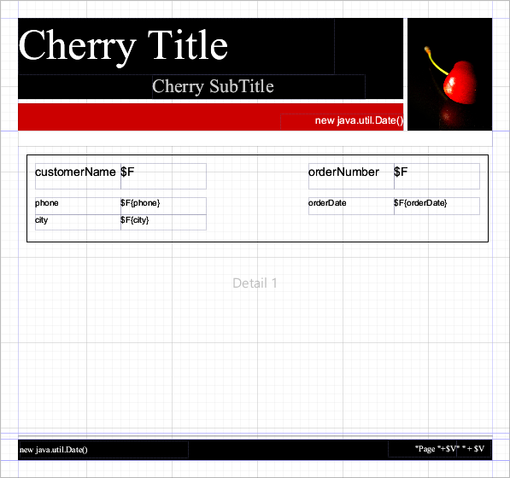

**Crear el subreport**

Un subreport es un report normal y corriente y se crea como cualquier otro

**select** * **from** orderDetails

**left** **join** orders **on** orders.orderNumber = orderDetails.orderNumber

**left** **join** products **on** products.productCode = orderDetails.productCode

**where** orderDetails.orderNumber = $P{orderNumber}

-Eliminamos todas las bandas excepto columnHeader, detail y columnFooter

-Dejamos a cero los márgenes del informe

-Hacemos un poco más estrecha la página

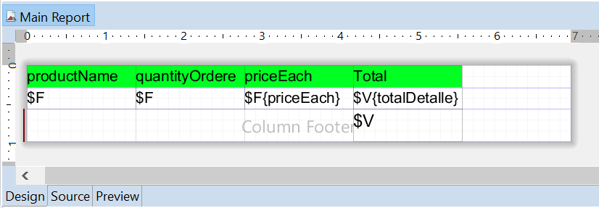

Añadimos el subreport al informe principal como un elemento más a escoger de la paleta.

En la ventana que aparece lo seleccionamos del workspace

**Paso de parámetros a un subreport**

Seleccionamos el subreport y en sus propiedades pulsamos el botón ‘Edit Parameters’

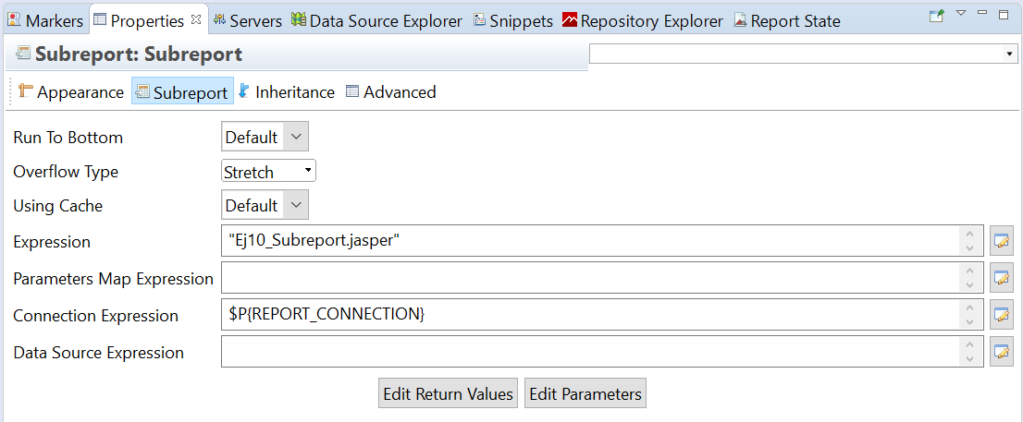

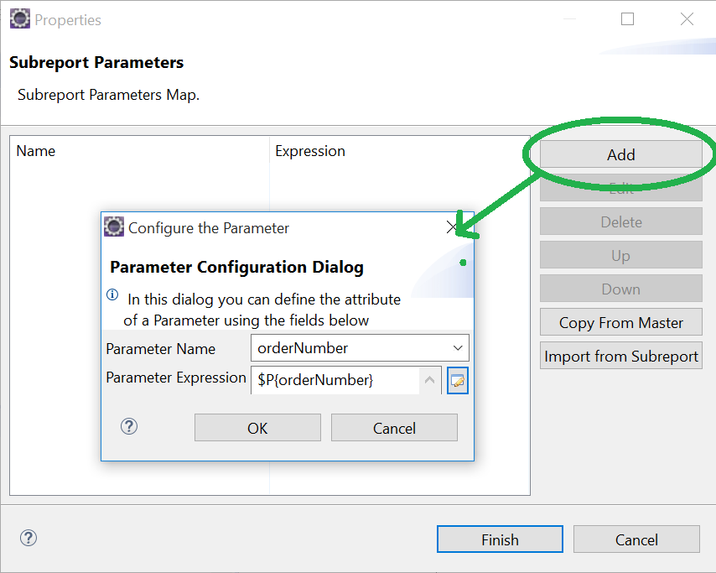

**Devolver un valor del subreport.**

Tenemos ya una variable en el subreport que suma el total de los detalles:

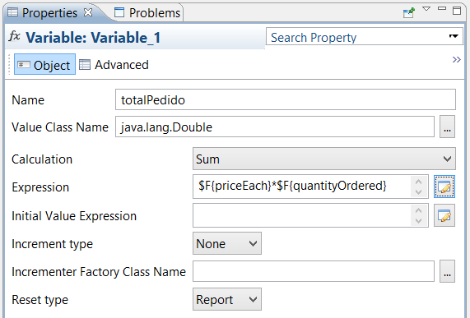

No es necesario siquiera que la añadamos al subinforme. Su valor final es el que vamos a devolver al informe principal.

Crear una variable en el informe principal. En **calculation** marcar ‘**system’**. Implica que el cálculo se va a hacer con un scriptlet (java/groovy) o, en este caso, fuera del informe (de hecho en el subreport).

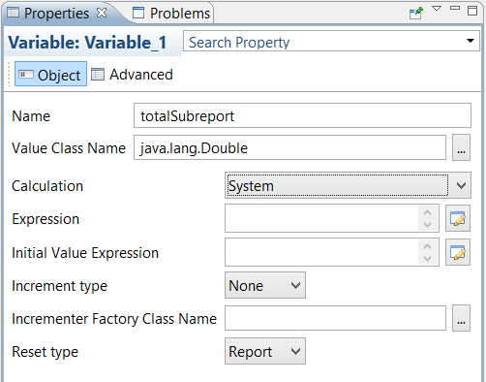

Seleccionamos el subreport

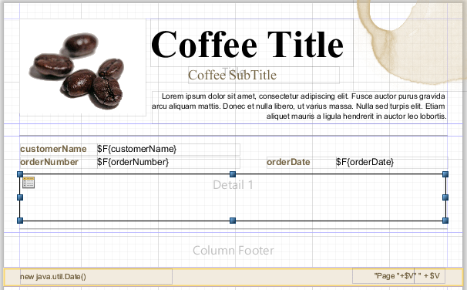

Y vamos a sus propiedades y pulsamos en ‘Edit Return Values’

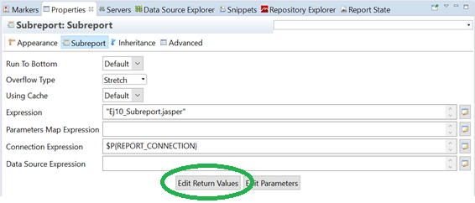

Dentro de Return Values le damos a añadir y es muy sencillo: asociamos la variable creada en el subreport con la creada en el informe principal.

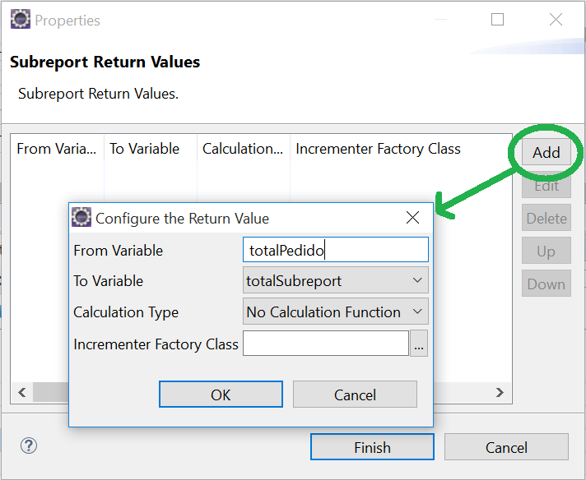

Ahora podemos usar la variable del informe principal para mostrar el total

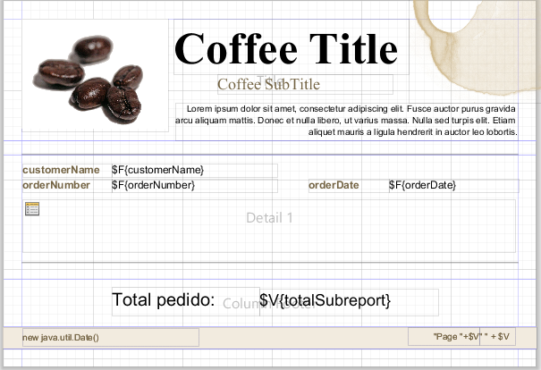

**IMPORTANTE**

Si añadimos ‘totalSubreport’ en la banda ‘Column footer’ aparece el valor puesto que cuando se genera esa banda ya se ha ejecutado el subreport (que está en la banda ‘Detail’)

Si añadimos ‘totalSubreport’ antes de la banda de detalle hay que asignar al TextField el ‘Evaluation Time **REPORT’** o aparecerá null.

Si añadimos ‘totalSubreport’ en la banda de detalle hay que asignar al TextField el ‘Evaluation Time **BAND’** o aparecerá null.

En el ejemplo está añadida al column footer. Si se añade dentro de la banda del detalle después del subreport, si este crece se superpone. Podemos hacer que la banda ‘column footer’ suba hasta donde acaban los detalles en las propiedades del informe marcando ‘float column footer’

Ejercicio 11.

Plantillas.

Una plantilla no es más que un informe normal con unos componentes con unos valores específicos para que el editor (iReport o JasperSoft Studio) los encuentre y los use correctamente.

Creamos un informe (usamos black a4 como punto de partida) y seleccionamos ‘One empty record’ como data set.

Una vez creado añadimos un grupo dejando el nombre por defecto.

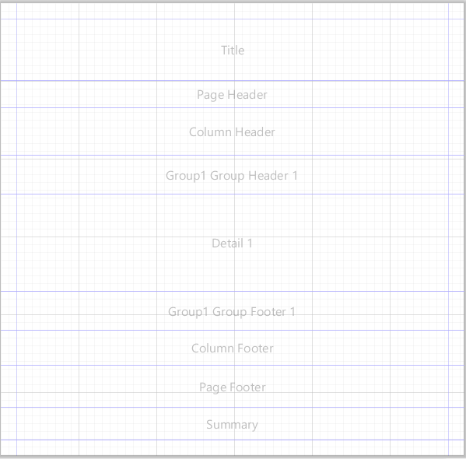

En la cabecera colocamos un static text y una imagen (por ejemplo escogida usando ‘Workspace resource’ y seleccionando cualquier imagen que hayamos añadido al JasperSoft Studio).

En el page footer añadir, por ejemplo el número de página

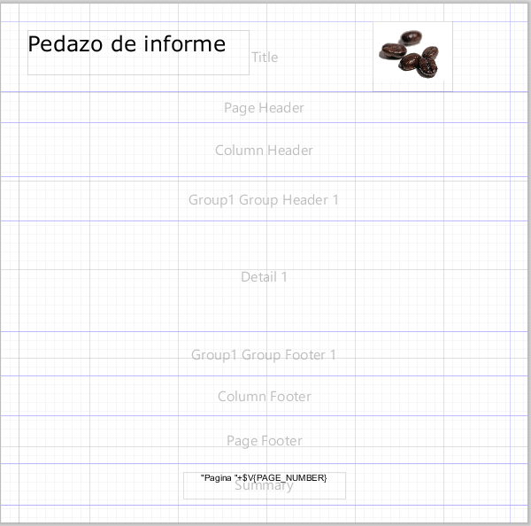

Añadir:

* En column header un static text con el valor ‘Label’
* En Group1 group header un Text field con la expresión “GroupField” (con comillas dobles incluidas). Darle algún formato.
* En Detail 1 un Text field con la expresión “Field”. Darle algún formato

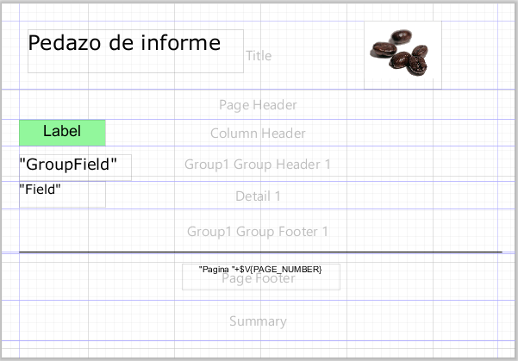

Podemos crear más grupos y en el group header añadir text fields con la expresión “GroupField” por si a99l generar un informe usando esta plantilla se quiere agrupar por más de una cosa. Con la del ejemplo si se agrupa por dos campos solo aparece el primer grupo, estando el segundo deshabilitado (lo puedes habilitar y ponerle lo que necesites). La plantilla con dos grupos queda:

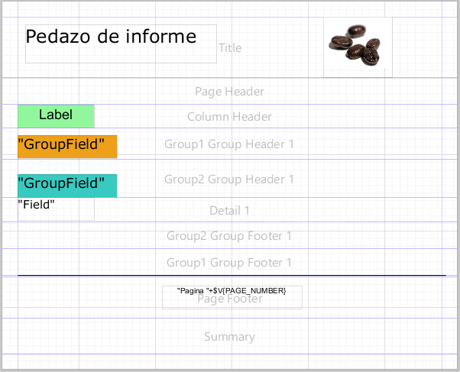

Si se dispone de tiempo se puede hacer la plantilla con cuatro grupos y así pasar el rato entretenidamente.

Exportar la plantilla:

Nos aseguramos de haber guardado el fichero y luego

File-> Export as report template

Seleccionar el directorio al el que se va a exportar

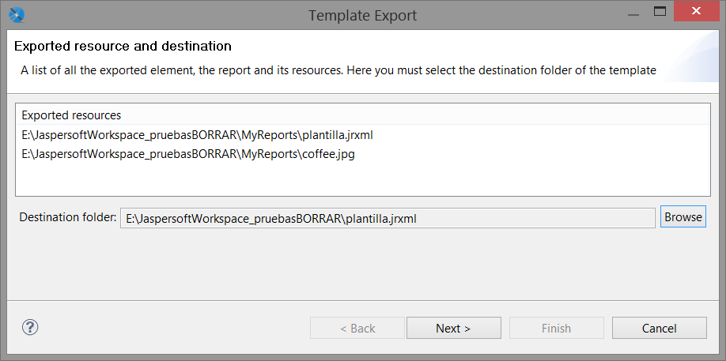

Pulsamos siguiente.

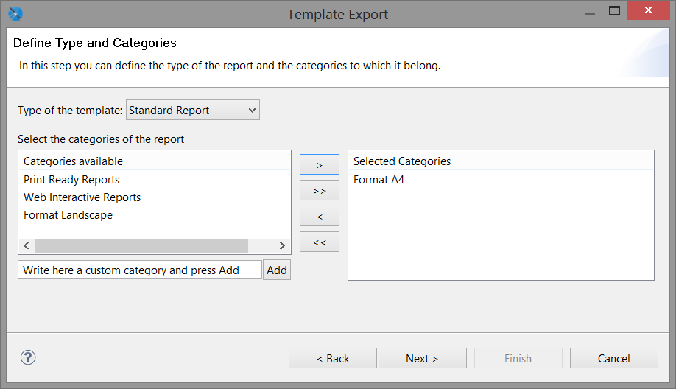

Opcionalmente se puede exportar también una imagen de la plantilla. En preview de la plantilla:

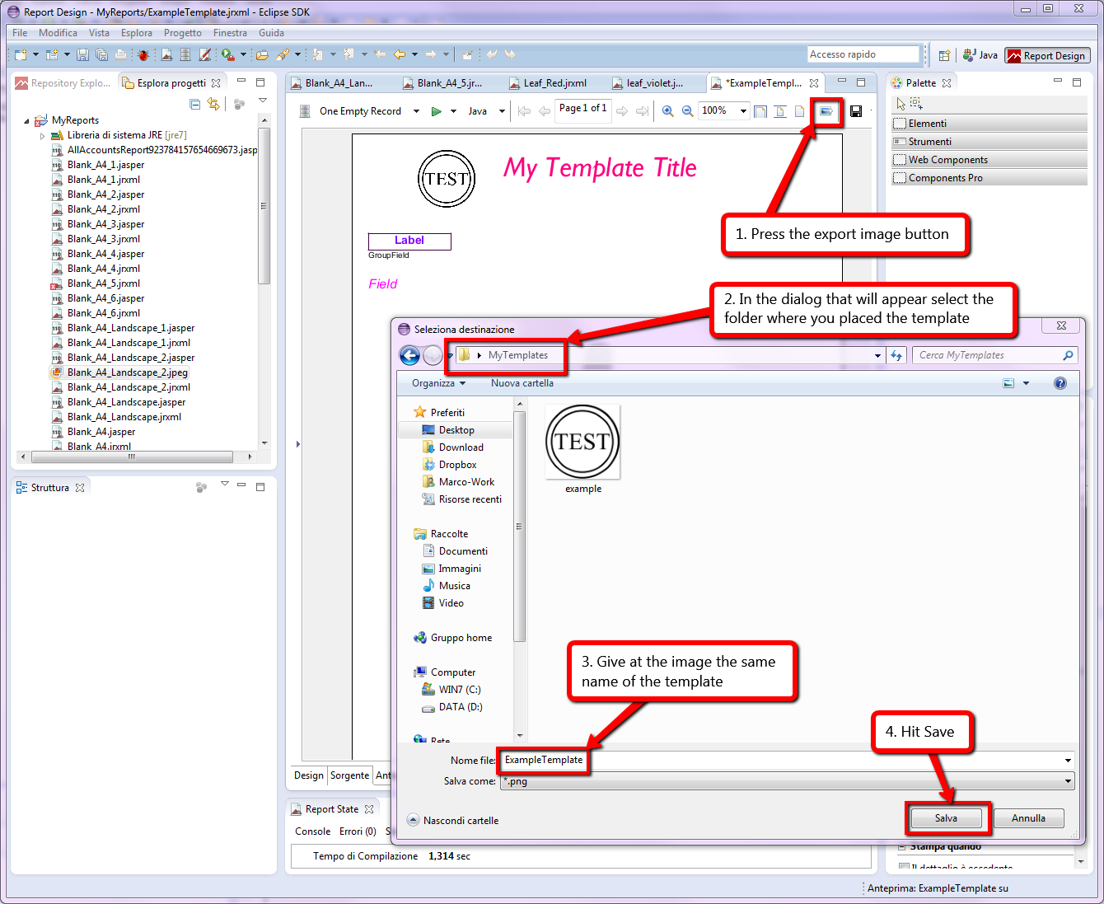

Añadimos ahora la plantilla al JasperSoft Studio para que aparezca en la pantalla de nuevo informe

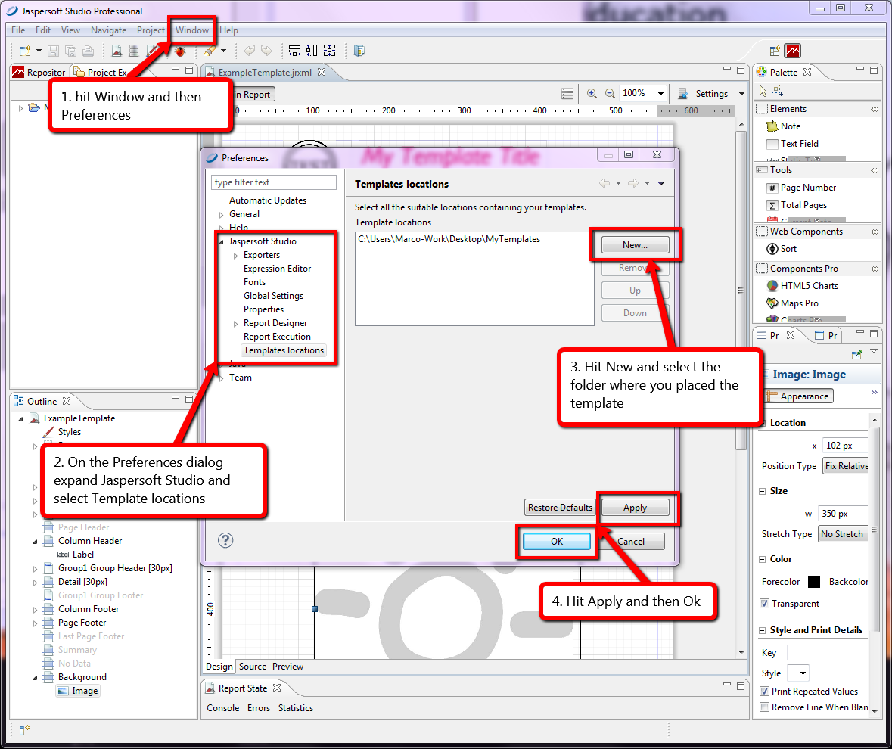

Ejercicio 12.

Datasets

Creamos un informe con Blank A4 y con ‘One empty record’ como data set

En la pestaña ‘Outline’ hacemos botín derecho sobre el informe y pulsamos ‘Create dataset’

Seleccionamos ‘classicModels’ e introducimos la siguiente query

select count(productCode) as total, productLine from products group by productLine

Añadimos los dos campos y pulsamos ‘Finish’

select count(sakila.film.film_id) as total, cat.name

from sakila.film

inner join sakila.film_category fc on fc.film_id = sakila.film.film_id

inner join sakila.category cat on cat.category_id = fc.category_id

group by cat.category_id

Tablas

**NOTA:** Para que las tablas no se superpongan hay que seleccionar ‘FLOAT’ en ‘position type’ en la tabla que quede debajo.

Ejercicio 13.

Crosstabs

Ejercicio 14.

Gráficas.

Creamos un informe con la plantilla ‘Black A4’ y la consulta

select count(customerNumber) as total, country from customers group by country

**Gráfica de tipo tarta**

Añadimos al sumario una gráfica y en la ventana que aparece seleccionamos ‘pie chart’.

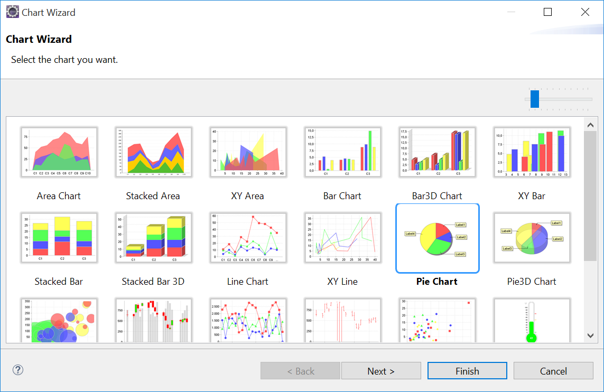

Pulsamos ‘Next’ y vemos la ventana de propiedades de la gráfica. Inicialmente están desabilitados los campos.

Debemos añadir una serie pulsando en el siguiente botón:

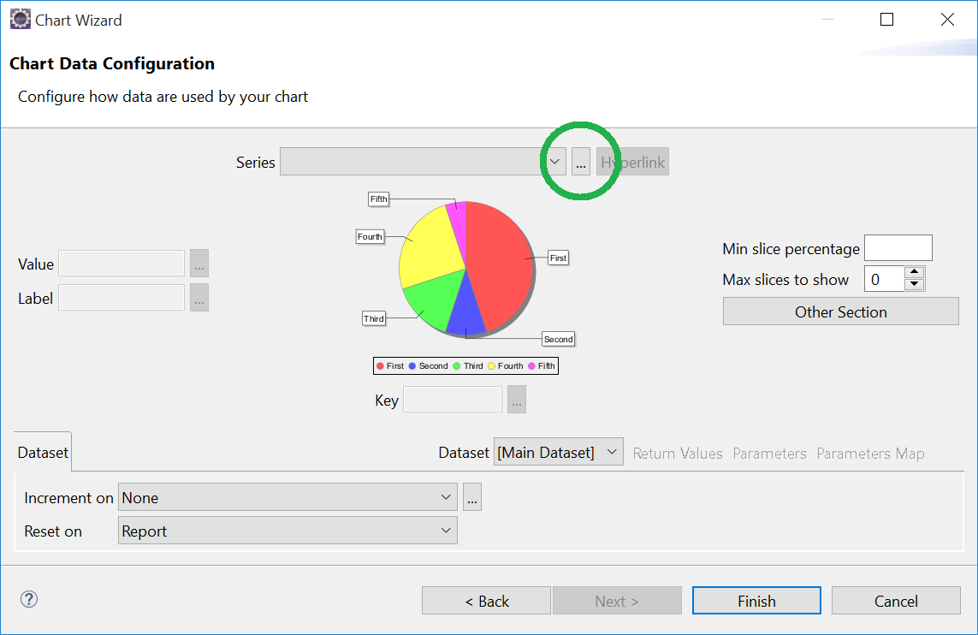

Eliminamos la serie por defecto (‘Serie 1’)

Pulsamos ‘Add’

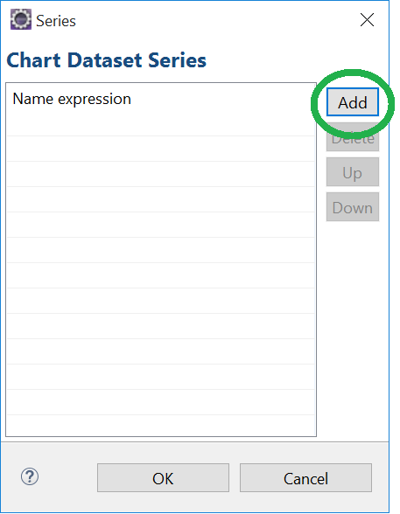

Aparece el editor de expresiones. En este diagrama de tarta queremos que cada cuña sea un país, y el tamaño esté relacionado con el número de clientes que hay en él, asi que la expresión será:

**$F{country}**

Una vez creada la serie completamos los campos en la ventana de configuración de la gráfica

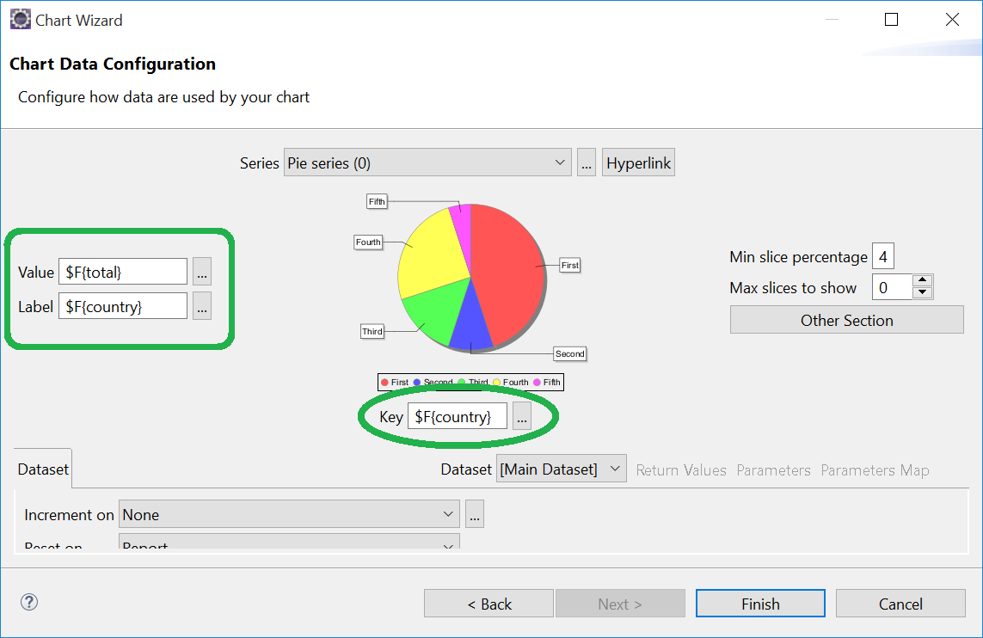

**Diagrama de barras:**

Arrastramos un elemento ‘Chart’ al informe y seleccionamos ‘Bar chart’.

Añadimos la serie

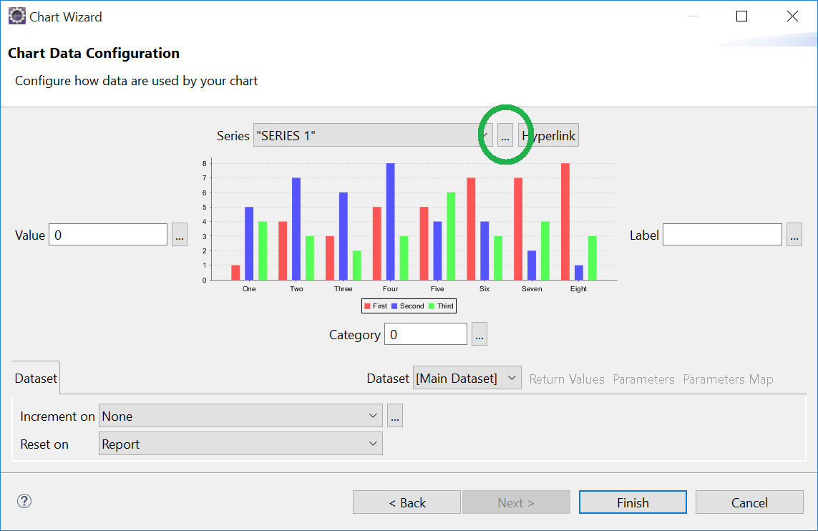

Eliminamos la que viene por defecto y pulsamos ‘Add’

La expresión de la serie será **$F{country}**

Completamos el resto de los valores:

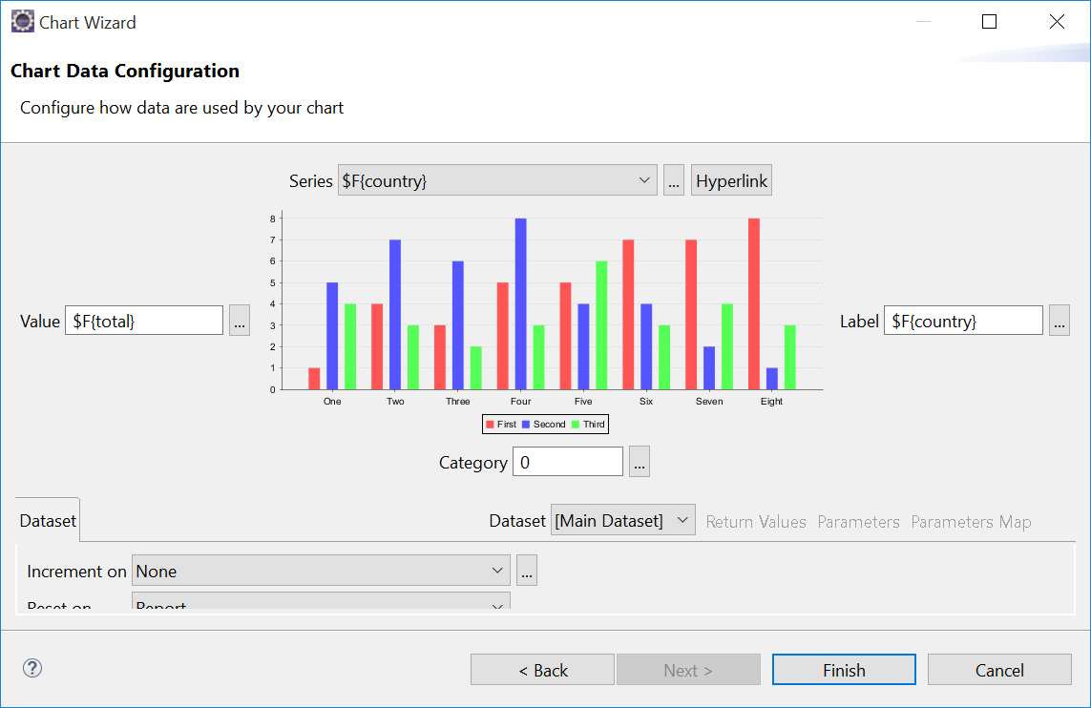

**Diagrama de barras más complejo PENDIENTE**

En un nuevo informe añadimos la siguiente consulta:

select

QUARTER(o.orderDate) as trimestre,

YEAR(o.orderDate) as year,

sum(od.quantityOrdered*priceEach) as total

from orders o

inner join orderdetails od

on od.orderNumber=o.orderNumber

group by

YEAR(o.orderDate),

QUARTER(o.orderDate)

order by

year,

trimestre

Observar que se escoge una expresión para ‘Category’

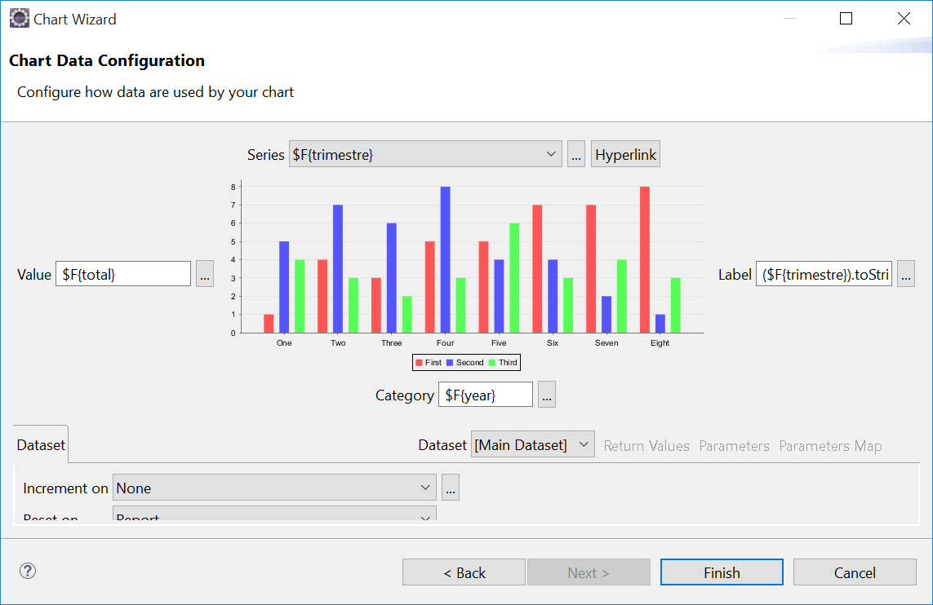

**Diagrama de barras apiladas**

Idéntico al anterior, pero seleccionando ‘Stacked bar’

Ejercicio 15.

Imágenes extraídas de la base de datos

Creamos un informe con simple blue y la consulta (classicmodels)

SELECT * FROM classicmodels.productlines

Añadimos los cuatro campos al informe.

Una vez creado el informe nos aseguramos de que el Field ‘Image’ es del tipo java.awt.Image:

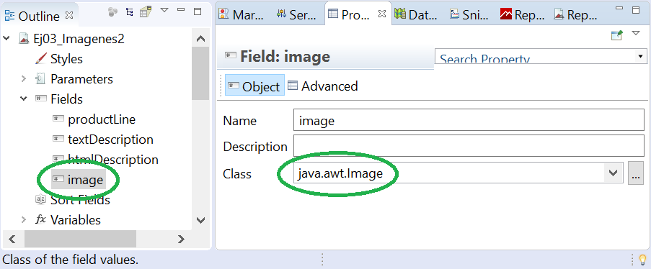

Aspecto final del informe:

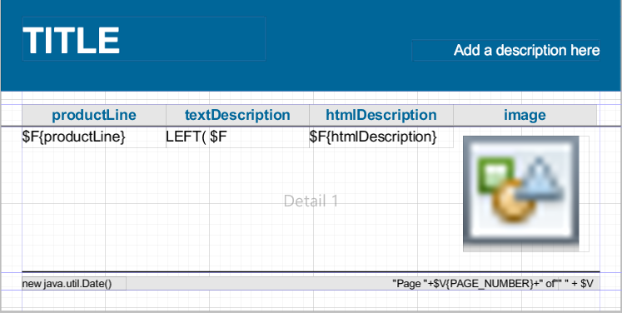

Como el campo ‘description’ es muy largo le modificamos la expresión al TextField:

LEFT( $F{textDescription}, 100)

Eliminamos el text field de la columna ‘image’ y lo sustituimos por un elemento de tipo ‘Image’ de la paleta. En la ventana emergente seleccionamos ‘No image (Just create the image element…’

En las propiedades de la imagen, en ‘Expression’ introducimos ‘$F{image}’

Ejercicio XX.

I18N

Propiedades del MyReports

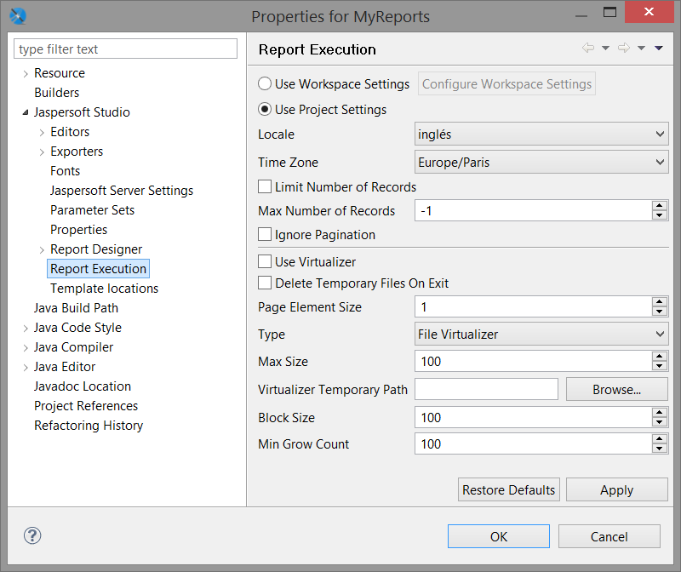

Str(“pedido.codigo”)

Pedido.fecha = Tal {0} Pascual

msg(str("pedido.fecha"),"ZIS ZAS")

///////////////////////////////////

Texto con formato

ZIndex